1870 De Frans-Duitse Oorlog

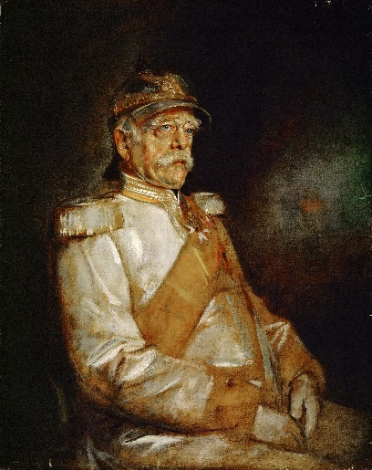
Bondskanselier Bismarck had een visie. Eén groot Duits keizerrijk, onder leiding van Pruisen. Hij deed dit door het bedrijven van zogenaamde Realpolitik. Wanneer je ‘Realpolitik’ bedrijft, laat je zaken als ideologie en ethiek achterwege, het gaat puur om het verwerven van macht. Hierin blonk Otto von Bismarck dus uit.
Iets hield hem echter tegen in het bereiken van zijn streven. Dat was Oostenrijk. Hij wilde Oostenrijk helemaal niet in zijn keizerrijk hebben. Op de troon moest namelijk de familie Hohenzollern komen en niet de familie Habsburg. Dit zagen de Habsburgers toch echt anders en er brak een oorlog uit.
Deze oorlog was inmiddels al uitgevochten, in 1866 om precies te zijn, en daar kwam het Pruisische rijk onder leiding van meneer Bismarck als winnaar uit. Een volgend plan was alweer in gang gezet. De Duitse prins Leopold von Hohenzollern zou namelijk de Spaanse troon gaan bestijgen.
Hier werd Frankrijk een beetje angstig van, die zichzelf ingesloten zagen worden tussen Pruisische grootmachten, en grepen in. Ze stuurden een bericht naar de Duitse keizer Wilhelm, die op dat cruciale moment op vakantie was. Een nare gewoonte die zijn zoon later ook zou overnemen. Wilhelm I stuurde het bericht in een telegram door naar zijn kanselier en voor men het wist boog Otto zich alweer over deze brief.
Hij besloot de brief ietwat aan te passen en in te korten, en stuurde het bericht weer door naar de pers. Door zijn aanpassingen klonk de brief kortaf en dreigend. Een actie die overigens prima had gepast in de serie Game of Thrones, waar Realpolitik een dagelijkse bezigheid is. Het bericht zorgde voor grote commotie in de Duitse media en de Fransen waren ook diep beledigd en verklaarden de oorlog.
Om verschillende redenen verloor Frankrijk de oorlog. Ze hadden bijvoorbeeld geen reservisten in hun leger, waardoor ze in de minderheid waren. Verder vielen ze erg offensief aan, waardoor ze grote verliezen leden, verliezen die ze niet konden compenseren, omdat ze in de minderheid waren. De treinrails waren een revolutionaire uitvinding. Er konden nu razendsnel goederen vervoerd worden naar het front. Als je lege treinen echter op het spoor blijven staan, krijg je kilometerslange files met treinen die wachten om hun goederen te legen. Dat is precies wat gebeurde bij Frankrijk. Op 10 mei 1871 werd er vrede gesloten tussen Frankrijk en Duitsland.¹
Bismarck had precies gekregen wat hij wilde. De zuidelijke staten, Beieren bijvoorbeeld, hadden zich ook bij hem aangesloten en op 10 januari 1871 had hij dan ook het Duitse Keizerrijk uitgeroepen. Ook annexeerde hij Elzas-Lotharingen, een belangrijk mijnbouwgebied op de grens met Frankrijk.

De Fransen zouden echter niet snel vergeten wat er was gebeurd in de Frans-Duitse oorlog. Ze waren vernederd, bespeeld en hadden ook nog eens grondgebied verloren. Ze waren uit op wraak. Wanneer die zou zijn, waar die zou zijn, maakte niet uit. Wraak zou er komen. La Revanche.²
1890-1913 La Belle Époque

Er was veel welvaart in Europa. Het ging goed met de economie en binnen de wetenschap werd de ene ontdekking na de andere gedaan. Vooral op het gebied van communicatie waren enorme doorbraken geweest. Zo waren de Internationale Telegraafunie en de Internationale Postunie ontstaan. De eerste olympische spelen werden gehouden en in de zakenwereld werden ook allerlei organisaties op gericht met als doel het samenwerken over landsgrenzen heen. Zo werd er op internationaal niveau met elkaar samengewerkt. Ook kregen arbeiders het eindelijk wat beter, met hier en daar nog een leuke uitvinding zoals elektrisch licht en de eerste auto’s. Maar al deze vernieuwingen en doorbraken hadden ook voor spanning gezorgd.
Elk land had zo zijn eigen oorzaken voor die spanning, die we verderop in dit hoofdstuk nog gaan bespreken, maar om die spanning te overkomen hadden ze eigenlijk allemaal eenzelfde oplossing: nationalisme.
Nationalisme is, hoe gek het ook klinkt, een uitvinding, net als het wiel of de broodrooster. In principe maakt het een boer natuurlijk niet zoveel uit wie er de ‘baas’ is in het land waar hij woont, zolang hij er maar geen last van heeft. Bovendien spraken hij en z’n buurman toch een dialect, echte binding was er niet. Land was dus makkelijk te veroveren, want zodra je het leger had overwonnen dat het gebied verdedigde, was heel de regio van jou. Dit veranderde echter langzaam, toen er urbanisatie optrad en zich meer eenheid ging vormen onder de mensen. Om weer even terug te komen op Napoleon bijvoorbeeld, die zijn eigen land met nationalisme voor zich gekregen had. Hij dacht dat hij na Borodino gewonnen had. Niets bleek minder waar, als de commandant ter plekke immers doorgeeft dat er een overwinning geboekt is gaat de oorlog gewoon door. Het wordt al helemaal gek op het moment dat boeren hun eigen akker in de brand steken voor ‘het gemeenschappelijk belang’, zoiets had zich nog nooit voorgedaan!

Hoe dan ook, de regeringen gebruikten dus nationalisme om die spanningen als het ware te overkomen. Op het moment dat jouw land superieur is aan alle anderen, hoef je je nergens zorgen om te maken in geval van oorlog. Dat is ook weer een dingetje; er werd alleen maar gehandeld in het geval er oorlog zou zijn. Er moesten veel wapens zijn, anders was je onbewapend als er oorlog is. De soldaten moesten goed getraind zijn, anders faalt je leger als er oorlog is. Er moest een plan zijn voor je leger, anders wordt het chaos als er oorlog is. Zo ontstond er een wapenwedloop, waarbij elk land er militair zo sterk mogelijk probeert voor te staan. Dit was eigenlijk ook niet zo gek. John Keegan schreef er het volgende over:
‘’Omdat ze (Fr. Du. Ru. O-H.) in het beste geval van elkaar gescheiden waren door een rivier of een gebergte, in het slechtste geval door alleen een lijn op de kaart, ontleenden ze hun veiligheid aan het leger. Dit maakte hen tot een wederzijds gevaar.’’

Als ik je vertel niet te denken aan een roze olifant, is de kans groot dat je er nu toch aan denkt. Dat is een beetje te vergelijken met wat er aan de hand was in Europa. Er werd zo veel geld en tijd gestoken in de voorbereiding van een toekomstige oorlog, dat het haast onvermijdelijk werd. In de huidige tijd zou deze spanning opgelost kunnen worden door middel van diplomatie, maar deze kunst was ondanks alle vooruitgang erg achtergebleven. Nu hebben we de Verenigde Naties, Europese Unie, NAVO, Arabische Liga en ga zo maar door. Toen had je de Triple Entente en de Triple Alliantie. Maar 3 keer raden wanneer die actief werden….

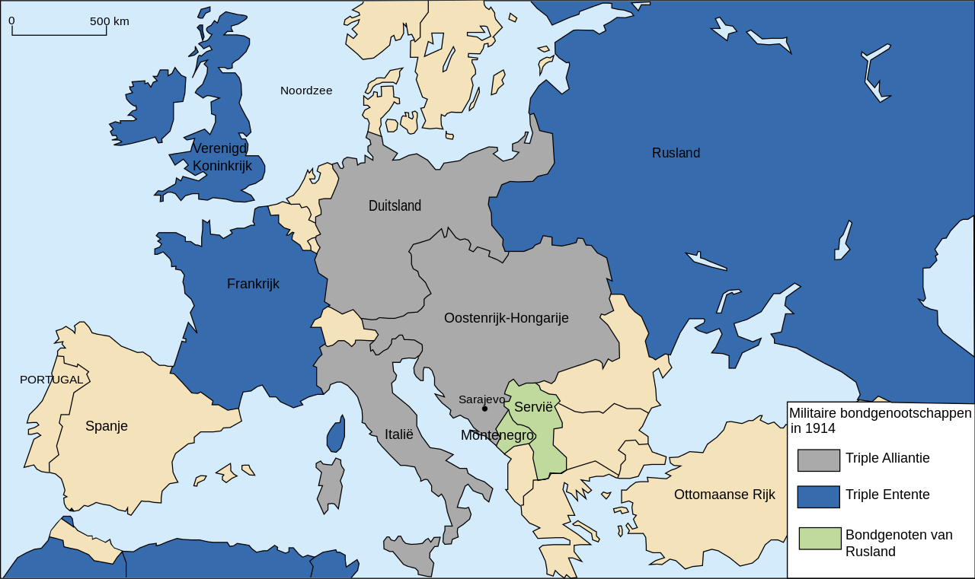
De verbonden die de Europese landen met elkaar hadden gesloten, deelden het continent als het ware in twee stukken op.

Duitsland

Laten we beginnen met de grote boosdoener van de oorlog, de vijand. Wat waren hun motieven voor het voeren van een oorlog en in hoeverre waren ze erop voorbereid en dan heb ik het natuurlijk over het Von Schlieffenplan!

Zoals we eerder al besproken hadden, was Duitsland een relatief jong keizerrijk (sinds 1871). Ze waren de rest van de wereld voorbijgestreefd qua industrie en hadden een sterke bevolkingsgroei doorgemaakt. Dit maakte Duitsland tot het sterkste land van Europa. Maar toch waren ze een beetje bang. Bang dat het Duitse rijk zou ophouden met bestaan. Ze waren namelijk ingesloten tussen Frankrijk en Rusland. Deze hadden samen een verbond Duitsland aan te vallen als het tot oorlog zou komen. Daar hoorde Groot-Brittannië ook bij, maar zij deden niet echt mee. Het Britse rijk hield zich immers niet bezig met ‘landelijke oorlogen’.
Dus moesten ook zij op zoek naar een bondgenoot. Dat werd Oostenrijk-Hongarije. Dit land kampte met zijn eigen problemen, maar daar zullen we het later nog over hebben. Verder was er onrust in het binnenland, want het volk wilde meer inspraak.¹ Er was in Duitsland namelijk algemeen mannenkiesrecht, de mannen in Duitsland bestonden natuurlijk voor het algemeen uit arbeiders, dus is het niet gek dat socialistische partijen al snel de meerderheid vormden in de Rijksdag. Desondanks hadden die partijen eigenlijk geen inspraak, want de keizer had het voor het zeggen. Keizer Wilhelm II.
‘’Wij horen bij elkaar, het leger en ik. We zijn onlosmakelijk met elkaar verbonden. De soldaat en het leger, niet het parlement, houden het rijk bijeen. Ik vestig mijn vertrouwen op het leger! ³
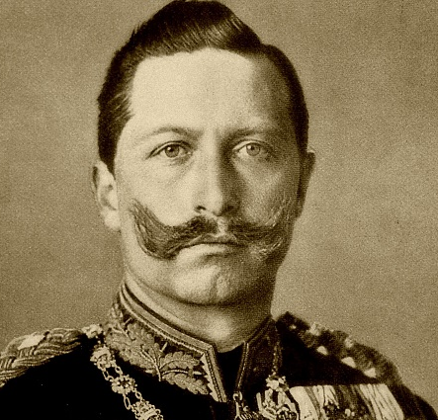
Wilhelm II was een man die erg blij was met zijn positie als keizer. Meerdere malen sprak hij erover dat hij van Duitsland een wereldmacht wilde maken. Het leger was dan ook zijn passie, hij zei er het volgende over:

Friedrich Wilhelm Viktor Albert von Preußen

Dit citaat spreekt eigenlijk al boekdelen. Het parlement vond hij maar onzin, en macht inleveren ging hij al helemaal niet doen. Ook wilde hij een krachtige vloot voor Duitsland, de grootste ter wereld zelfs, iets dat Groot-Brittannië zenuwachtig maakte.
Von Schlieffenplan

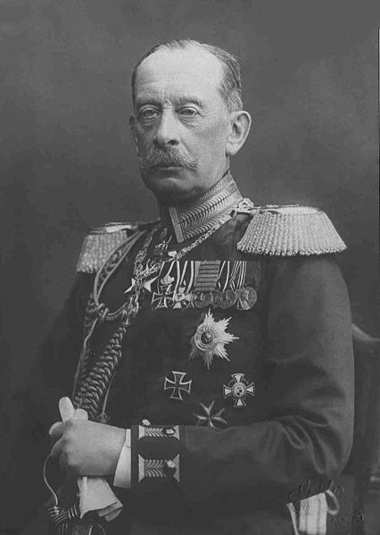
Duitsland stond dus onder druk van Frankrijk en Rusland, beschikte over een enorme industrie en groeiende bevolking en had een megalomane keizer die van zijn natie een wereldmacht wilde maken. In die sferen betrad Alfred von Schlieffen het toneel als stafchef in 1891.
Meneer von Schlieffen was een aparte man. Militair historicus en geobsedeerd met de Slag bij Cannae. Het ging zelfs zo ver dat hij ’s avonds militaire geschiedenis aan zijn dochters voorlas. Een vriendelijke man was het ook niet. Hij werd beschreven als afstandelijk, sarcastisch en intellectueel arrogant. Desalniettemin was het deze man die kwam met het grote plan voor Duitsland. Het zag er als volgt uit:

Von Schlieffen maakte de oorlog zelf nooit mee; hij stierf in 1913

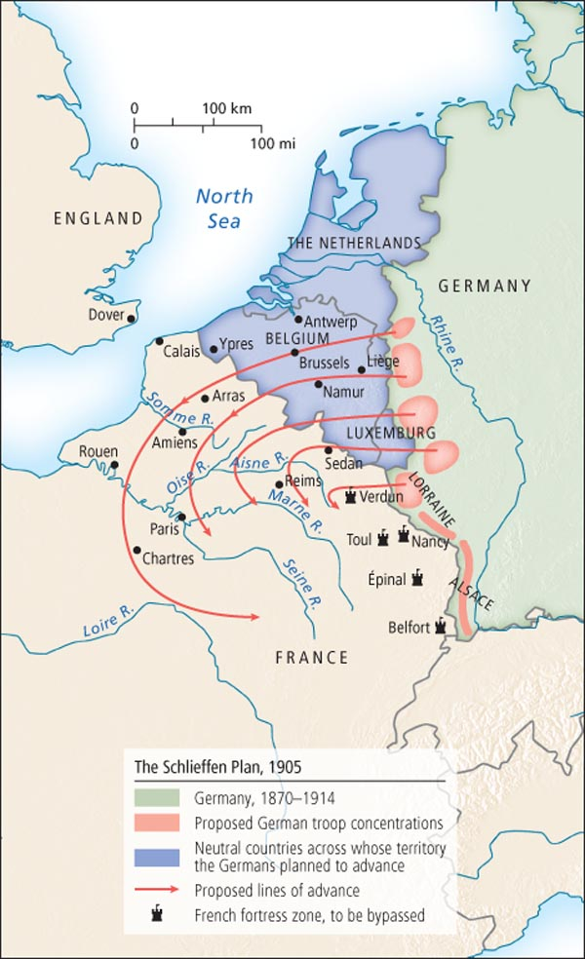
Om een tweefronten oorlog te voorkomen, moest snelheid het Key-Element zijn. In 6 weken moest Frankrijk uitgeschakeld zijn, zodat de strijdmacht met het spoornetwerk naar het oosten kon worden vervoerd, om daar het gevecht aan te gaan met Rusland. Om dit te realiseren besloot hij zijn korpsen zij aan zij te laten marcheren. Als je ze achter elkaar liet lopen, zou de staart van de colonne erg achter lopen op de rest, wat zou leiden tot opstopping en vertraging Verder besloot hij het gebied te mijden op de grens van Elzas-Lotharingen, dat de Fransen zwaar gefortificeerd hadden. Dat probleem was iets waar Von Moltke-senior op vast was gelopen (de voorganger van Schlieffen).
Von Schlieffen besloot daarom dat het schenden van de neutraliteit van België, Nederland en Luxemburg geen enkel probleem was. Zo creëerde hij een tangbeweging om de Franse versterkingen heen, waarbij Parijs zou worden ingenomen en de Franse troepen vanachter werden aangevallen. Als dat eenmaal gelukt was zou, zoals net al gezegd, de strijdmacht weer terugtrekken naar het oosten om daar Rusland uit te schakelen. Hier had hij een minder offensief plan in gedachten i.v.m. met de ongelofelijke ruimte in Rusland, terugdenkend aan Napoleon in 1812 (daar is hij weer!). Dit alles klinkt te mooi om waar te zijn, en dat was het natuurlijk ook.

Hier bekijken we het plan even, zoals het net beschreven is. Zonder aanpassingen van meneer Von Moltke-junior, zonder de oorlogsverklaring van Groot-Brittannië en zonder de hevige Belgische weerstand. Het plan was te abstract.
Alfred von Schlieffen zat zo diep in zijn plan verworteld, dat hij het contact met de werkelijkheid verloren was. Altijd maar turend naar kaarten, wiskundige sommetjes, tabellen bekijken, gemiddelde dagmars berekenen etc. etc. Elke dag, ook na zijn pensioen, tuurde hij tot diep in de avond over kaarten op zoek naar kleine weggetjes en doorsteek mogelijkheden. Zelf had hij ook wel door dat het niet goed was, en leverde er dan ook hevige kritiek op. Naar zijn inschatting was er 200.000 man te weinig. Mannen waar geen plek voor was.
Zoals ik eerder vertelde, was het plan 30 korpsen zij aan zij op te laten trekken in die tangbeweging. De breedte waarover dat zou gebeuren bedroeg 300 km, dus 10 km voor elk korps. Er lagen maar parallelwegen om de 1 of 2 km, minstens, dus was er te weinig ruimte voor de mannen om te marcheren. Als je daar nóg 200.000 man aan toevoegt, krijg je een ongelofelijke opstopping. Daarnaast was er nog de belegering van Parijs, die erg belangrijk was voor het plan. Een ingenomen hoofdstad werkt zeer demoraliserend voor de vechtende soldaat. Daar schreef Von Schlieffen niks over in zijn Grote Memorandum (1905). Hij wist niet hoe hij dat probleem moest oplossen, dus zweeg hij er maar over.
Militair gezien stak het dus eigenlijk ook niet al te best in elkaar. Er ging natuurlijk nog veel meer fout, maar dat is nu niet aan de orde.

Frankrijk
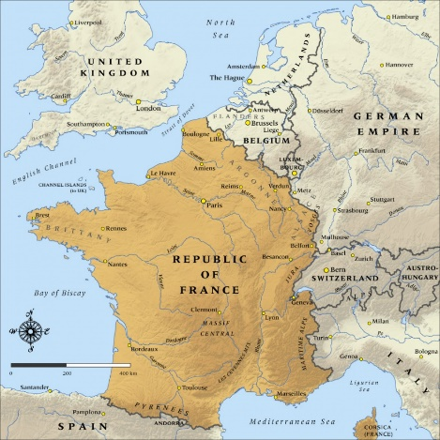
Frankrijk, het trotse land waar we al eerder lazen over het verlies in 1871. Ook zij hadden zo hun planningen voor een toekomstige oorlog
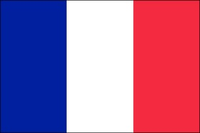

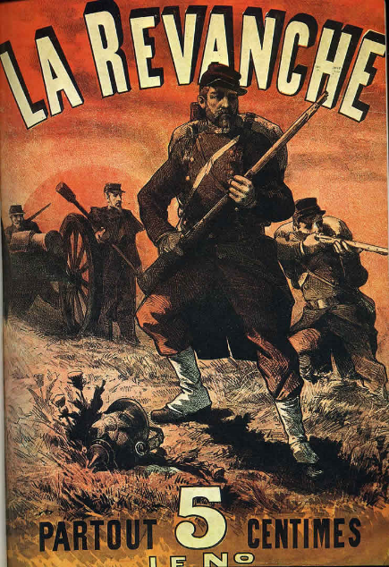
Na het grootste deel van de 19e eeuw doorgebracht te hebben als de grootmacht in Europa, was het een klap toen ze in 1871 vernederd werden door Pruisen. In een verhongerd en half kapotgeschoten Parijs trokken de Duitse soldaten jubelend door de Champs-Elysées. ⁴ Met argwaan hadden zij hun gezworen vijand sindsdien sterker en sterker zien worden. Uit eigen veiligheid hadden ze daarom een pact gesloten met Rusland, zodat Duitsland ingesloten zou zitten als het ooit tot oorlog kwam.

Van alle deelnemers van de uiteindelijke oorlog was Frankrijk misschien nog wel het meest nationalistisch. Vaak hadden zij het over La revanche, het moment waarop ze zouden laten zien dat Frankrijk nog steeds superieur was aan alle andere machten in Europa. Elzas-Lotharingen zou daarbij terugveroverd worden, over de Duitse annexatie van dat gebied waren ze misschien nog wel het aller kwaadst.
Het zien van nevenstaande propgandaposters was dan ook niet zo gek. De overheid deed er alles aan om de bevolking op te ruien voor wanneer het moment daar was. Over het plan van de oorlog was alleen wat gedoe.
Een van Frankrijks vele posters

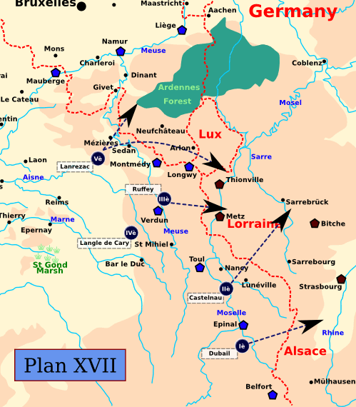
Het reservisten systeem van Frankrijk had in 1870 gefaald en sindsdien waren ze er continu mee aan het hannesen. Het ene plan werd na het andere verworpen, tot in 1913 plan XIV (wat maar aangeeft hoeveel voorgangers het heeft gehad) werd aangenomen. Frankrijk zou, ondanks de geruchten over het Von-Schlieffenplan, zijn troepen concentreren rond Elzas-Lotharingen, om daar zelfs de aanval te nemen. Om de grootte van het leger te compenseren met die van de Duitsers, werd de diensttijd verlengd tot 3 jaar, om het zowat sterker te maken.

Plan XVII was op z’n zachtst gezegd ambitieus.

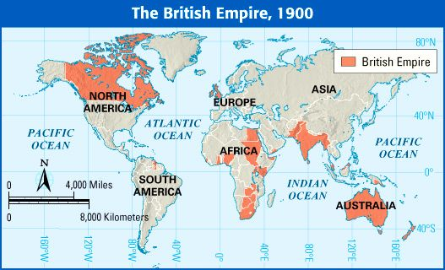
Groot-Brittannië

Het allergrootse rijk ter wereld, waar de zon nooit onderging. Met stomme politieke zaken op het vasteland hielden zij zich niet bezig. Of wel?

Het Britse rijk is het grootste wat de wereld ooit gezien heeft
Groot-Brittannië zag zichzelf nooit echt als een deel van Europa. Met de grootste vloot ter wereld voelden ze zich veel sterker verbonden met de zee dan met het vasteland. Daarom hadden ze ook maar een klein staand leger, dat van hot naar her werd vervoerd om opstanden in koloniën de kop in te drukken.
Het ergerde Groot-Brittannië dus ook toen Duitsland als een gek boten begon te produceren. ‘’Brittannia rules the waves’’, de zeeën waren hun territorium!
Hoewel de Britten in de Triple Entente zaten, deden ze erg vaag over hun plannen bij een oorlog. Ze zouden een British Expeditionary Force sturen, maar waar en wanneer die zou landen, maakten ze niet duidelijk. Als hun bondgenoten amper wisten wat ze gingen doen, kun je je voorstellen dat de Duitsers al helemaal het spoor bijster waren over de plannen van GB. En dat is precies hoe de Britten het wilden.
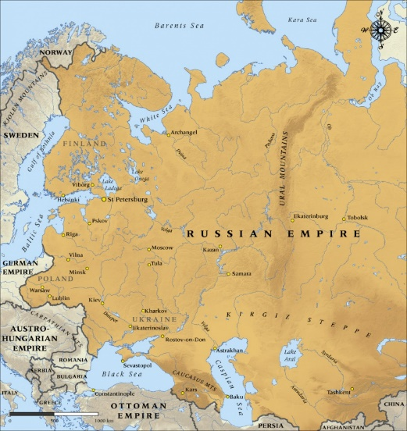

Rusland

Het grote, uitgestrekte Rusland. Velen vreesden hun kracht. Eigenlijk waren ze een beetje overschat.
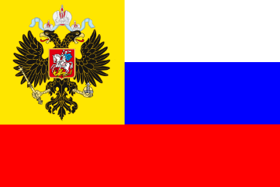

Industrieel liep Rusland erg achter. Ze hadden amper fabrieken en het grootste deel van de bevolking was boer. De bevolking groeide niet meer. Hun leider was tsaar Nicolaas II. Een man die geen idee hoe hij moest omgaan met zware binnenlandse onrust die heerste. Wel had het land een spoorwegennetwerk, grotendeels gesponsord door Franse investeerders. Ze steunden landen in de Balkan als Servië en Montenegro. Hele strakke oorlogsplannen hadden ze niet, tot ergernis van Frankrijk.

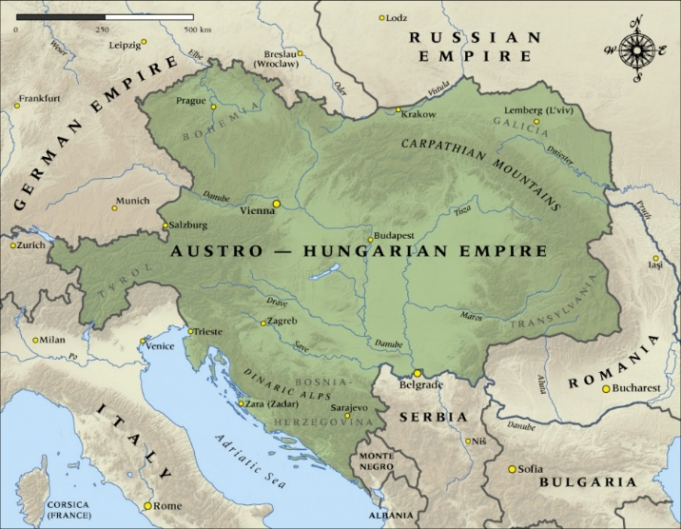
Oostenrijk-Hongarije

Oostenrijk-Hongarije, ook wel de dubbelmonarchie genoemd, was een uitzonderlijk land. Ze hadden natuurlijk een verbond met Duitsland, maar hadden ook hun eigen agenda…
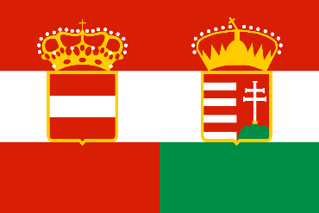

Wederom een gigantisch rijk, bestaand uit, zoals de naam al suggereert, twee mogendheden: Oostenrijk en Hongarije. Maar eigenlijk waren het veel meer dan 2 samenwerkende landen, in dit rijk zitten de huidige landen (of delen van), Bosnië en Herzegovina, Kroatië, Tsjechië, Slowakije, Slovenië, Italië, Montenegro, Polen, Roemenië, Oekraïne en Servië.
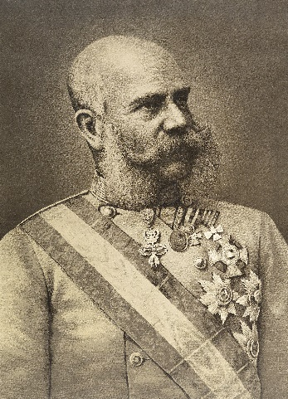
Deze gebieden waren in die tijd ook al volkeren, elk met hun eigen taaltje, religie en andere gebruiken. Je kunt je voorstellen dat Oostenrijk-Hongarije last had van een zogenoemd Nationaliteitenprobleem. Er was geen eenheid! De enige man die het land nog enigszins bij een hield, was de stokoude keizer Frans Jozef I, die al sinds 1848 op de troon zat.
Op de kaart zie je ook het aangrenzende landje Servië, dat zich met grote koppigheid had los gevochten van het Ottomaanse Rijk. In Oostenrijk-Hongarije woonden ook veel Serven die liever bij Servië zelf wilden horen. Ook was het kleine koninkrijk een perfect voorbeeld, een streven zelfs, voor alle volkeren die wél bij Oostenrijk-Hongarije hoorden. Het was dus een doorn in het oog van de Oostenrijkse overheid; het moest weg. Servië werd echter gesteund door Rusland en bovendien, een oorlog zou voor grote veranderingen zorgen.
Frans Jozef I was uiterst conservatief, en hij had er goede redenen voor!
En als Oostenrijk-Hongarije één ding niet kon gebruiken, was het verandering. Terecht zag Frans Jozef in dat de situatie alleen houdbaar was, zoals hij op dat moment was. Het land stond als een bom op springen.
De dubbelmonarchie grenst, zoals je kunt zien op de kaart, ook aan Rusland. Daar zou het overgrote deel van de strijdmacht heen moeten om de rug te dekken van de Duitsers, die dan in het westen aan het vechten zouden zijn.
Oostenrijk-Hongarije hoopte gewoon dat het nooit zover zou komen.

1914 De Crisis

Na de grote deelnemers doorgenomen te hebben, gaan we verder in 1914. Het jaar waarin het allemaal begon. Tijd voor de beroemde oneliner:
‘’De aanleiding van de Eerste Wereldoorlog was de moord op kroonprins Frans Ferdinand’’
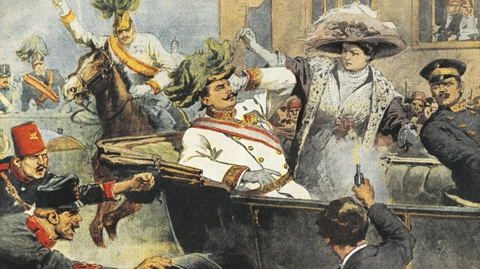
Deze gebeurtenis vond plaats op 28 juni 1914. De moordenaar was Gavrilo Princip, een Servisch nationalist. Toen dit feit duidelijk werd, zag Oostenrijk-Hongarije haar kans schoon. Het hele land was in rep en roer over de moord op de kroonprins. Iedereen was woedend. Dat is het eerste in lange tijd wat ze ondanks hun vele onderlinge verschillen gemeen hadden. De regering vond dat ze van deze gelegenheid gebruik moesten maken om in een korte oorlog Servië voorgoed uit te schakelen.
‘’Het is niets’’, zouden Ferdinands laatste woorden geweest zijn

Ze treuzelden echter te lang, vroegen eerst om steun van Duitsland als het escaleerde, waardoor de situatie leek te stabiliseren en the element of surprise weg was. Toen Oostenrijk-Hongarije dus een ultimatum stuurde met een bepaalde hoeveelheid eisen, wees Servië deze af, omdat Rusland hen hulp gegarandeerd had, de Russen waren namelijk aan het mobiliseren.
Let op, Rusland was al aan het mobiliseren. Duitsland, Frankrijk, geen enkel land was daar al mee bezig. Maar Rusland had al een gedeeltelijke mobilisatie uitgeroepen. Hoe dan ook, Oostenrijk-Hongarije verklaarde de oorlog aan Servië, wegens het afwijzen van de eisen en sloeg nu ook aan het mobiliseren.
Duitsland hoopte nog steeds dat Oostenrijk-Hongarije zijn mobilisatie kon afblazen, en Rusland kon stoppen met voorbereiden, en ondernam geen actie, ondanks het feit dat de chef-staf von Moltke bleef drammen over het von-Schlieffenplan en de snelheid waarmee deze uitgevoerd moest worden.
De keizer en kanselier wezen zijn plannen af, dus nam von Moltke zelf het initiatief in handen en telegramde aan Oostenrijk-Hongarije:
‘’Wees vastberaden tegenover de Russische mobilisatie. Oostenrijk-Hongarije moet standhouden, mobiliseer onmiddellijk tegen Rusland. Duitsland gaat mobiliseren.’’
Laat het duidelijk zijn dat de Duitse regering absoluut geen intenties had te mobiliseren. Oostenrijk-Hongarije was even verward, vanwege de tegenstrijdige dingen die ze hoorden uit Berlijn, maar zette de mobilisatie dan toch maar voort.
Toen Rusland dat hoorde, maakten zij van hun voorbereidingen een algemene mobilisatie, waardoor Duitsland wel moest gaan mobiliseren etc. etc.
Er volgde een mobilisatiegolf, gevolgd door diverse oorlogsverklaringen aan elkaar. Binnen no-time stonden alle legers gereed. Europa was klaar om te vechten

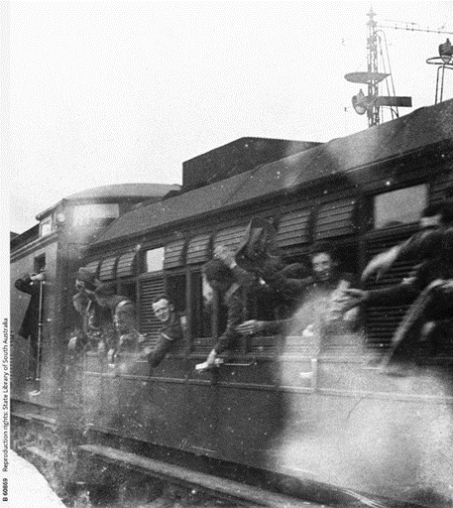
Toen het Europese volk hoorde dat er oorlog kwam, was het lyrisch. Eindelijk was het tijd om te laten zien hoe sterk iedereen was, dat hun land het állersterkste was. De foto’s van soldaten die zwaaiend het station uitreden zijn ons allen wel bekend.
Ook Adolf Hitler vertelde over zijn ervaringen in de aanloop naar de oorlog:
‘’Ik schaam me niet […] te bekennen dat ik werd meegesleept door het stormachtige enthousiasme, op mijn knieën viel en van ganser harte de hemel dankte voor het voorrecht in zo’n tijd te mogen leven.’’

Aan het volk was namelijk verteld dat het een korte, krachtige oorlog zou zijn. Iedereen zou voor kerstmis weer thuis zijn. ‘Zum Frühstück auf nach Paris!’
De legerleiding wist wel beter. Het zou geen korte oorlog gaan worden. In de moderne oorlog wordt namelijk anders gevochten. Als men vroeger een aantal veldslagen won, had je de oorlog gewonnen. Met het moderne nationalisme echter, waar we het over gehad hebben, was dat niet meer het geval. Het hele land zou doorvechten tot ze niet meer konden. En als zij niet meer konden, stond er een bondgenoot klaar om het gevecht door te zetten.

Ondanks al deze mooie beloftes, stond niet iedereen te springen voor een oorlog. Veel huisvrouwen wilden bijvoorbeeld hun man helemaal niet missen. En de wat oudere reservisten met een goede baan en een paar kinderen waren ook niet altijd even enthousiast. Al deze gevoelens werden met zoveel mogelijk propaganda de grond in geboord.

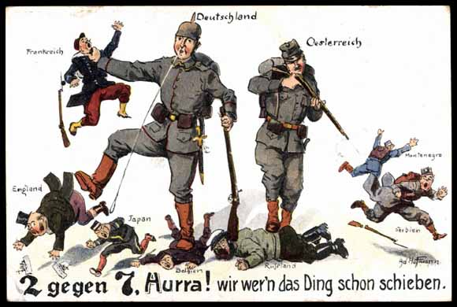

Een van de vele voorbeelden van propaganda

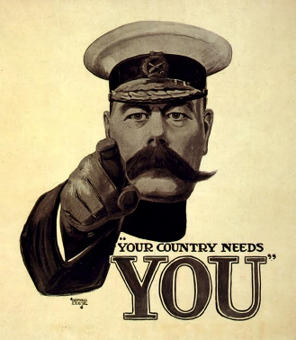
Kitchener ’s priemende ogen schijnen gedeeltelijk te komen, omdat hij ze verbrand heeft in de Sahara!
Kitchener’s Army:
De Britse Minister van oorlog, Lord Horatio Kitchener, geloofde bijvoorbeeld niet in een korte oorlog. Daarom begon hij met het maken van een groot veldleger voor Groot-Brittannië. Hij verscheen op de beroemde poster rechts, waarbij hij jonge mannen opriep te vechten voor hun land. De jongere Britten hadden grote bewondering voor Kitchener, en meldden zich met duizenden tegelijk aan. Dat hij duizenden boeren liet omkomen in concentratiekampen en zijn collega’s als honden afblafte, is nooit aan het licht gekomen.¹¹ Omdat Lord Kitchener zo’n grote rol speelde in deze oorlog, is het leger naar hem genoemd. Kitchener’s army dus

Als je even terugbladert naar de kaart van het Britse rijk, zie je hoeveel koloniën het rijk had. Frankrijk, Duitsland en België hadden ook allemaal koloniën. Toen de oorlog uitbrak, begon de situatie zich hier ook te roeren. Daar braken ook gevechten uit. Het was door al die koloniën dat een Europese oorlog een wereldoorlog kon worden. Maar om even terug te komen in Europa, de Duitse legerleiding zat ook nog niet helemaal lekker. Daar had von Moltke meneer Schlieffen vervangen en boog zich nog eens over het grote plan.

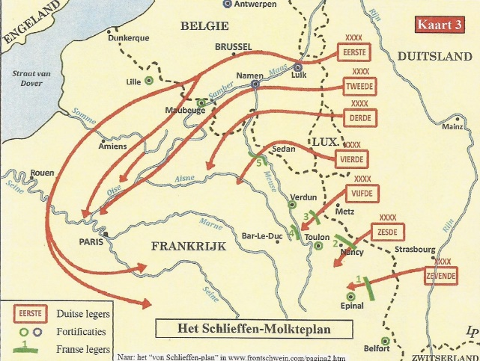
Von Moltke zat ook met een lange oorlog in zijn achterhoofd. Daarom deed hij het volgende:
Er zou niet langer door Nederland getrokken worden, deze zou als luchtpijp dienen, mocht het plan mislukken. (De Duitse legerleiding had niet heel veel vertrouwen in het plan, is ook aan deze beslissing te zien). Ook voegde het meer troepen toe aan de linkervleugel, in plaats van de massieve rechtervleugel. Dit ging tegen het idee van meneer Schlieffen in, maar von Moltke zette het toch door. Er wordt over getwist of dit het plan slechter maakte, maar het werd er in elk geval niet beter op.
Deze vernieuwde versie wordt ook wel het von- Moltkeplan genoemd,

Het Gevecht Begint

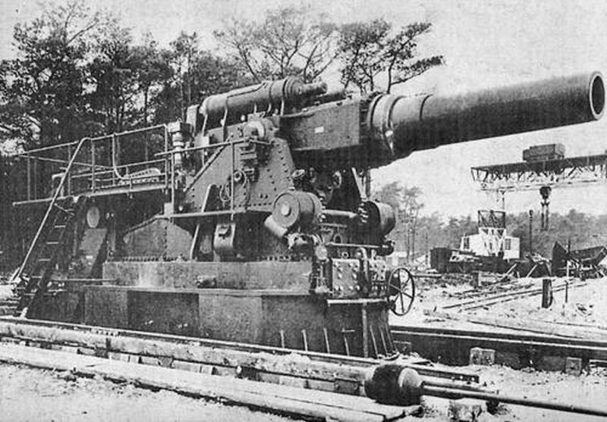
Het von Schlieffen plan kon van start gaan. Met een ongelofelijk tempo denderden de soldaten in de bloedhitte door België heen. België had echter flink geïnvesteerd in forten, die zelfs tegen de zwaarste Duitse artillerie bestand waren. Ook vochten de Belgen, ondanks hun technologische voorsprong, erg fel tegen de Duitsers. Dit zorgde even voor verbazing bij de Duitsers, die dachten dat de Belgen hun de weg vrij zouden stellen. Vrij snel daarna arriveerden artilleriestukken, prototypes weliswaar, die munitie van 42 cm konden afvuren, het dubbele van wat tot dan toe gebruikt werd. Elk munitiestuk woog 1000 kilo, en na korte tijd waren de Belgische forten verpulverd. Ook plunderden de Duitsers het platteland en staken ze dorpen in brand, uit frustratie door de plotselinge weerstand. Deze acties deden zware afbreuk aan hun imago, maar op dat moment dachten ze daar niet echt over na.
Dit gigantische stuk geschut werd ook wel ‘Dikke Bertha’ genoemd
Plan XVII van de Fransen liep ook anders dan verwacht. De Fransen leefden nog in de illusie dat zwaar artillerie- of mitrailleurvuur overwonnen kon worden door een brute charge van infanterie en cavalerie. De Duitsers bewezen het tegendeel en Frankrijk leed zware verliezen. Hierdoor waren ze gedwongen terug te trekken, samen met de Britten. De Britten deden het overigens erg goed. Als het meest ervaren leger van Europa, waren ze goed opgewassen tegen de Duitse overmacht. In al hun koloniale oorlogen hadden ze een hoop trucjes geleerd.
Afnemende kracht van het offensief:
Op het moment dat je als commandant een aanval uitvoert, moet je rekening houden met deze wet. Hij houdt in dat je aanval steeds zwakker wordt naarmate de tijd vordert. Hoe dieper je je in het terrein van de vijand bevindt, hoe moeilijker het aanvoeren van bevoorrading etc. Bovendien raken je troepen moe van lange dagmarsen, ze hebben soms rust nodig!
De Duitsers denderden door, maar niet alles ging even goed. De harde wet van de afnemende kracht van het offensief liet zich gelden. De weerstand van de Fransen en Britten was hevig.
De Russen waren ondertussen ook al aan het vechten in het oosten, dus werden er vele troepen weggehaald van het Westerse front. Hier had het von-Schlieffenplan absoluut niet op gerekend. Alle talloze sommetjes van meneer Schlieffen hadden immers rekening gehouden met oorlog op 1 front…
Het Duitse leger was door alle bovenstaande heisa een beetje versplinterd, wat niet lekker is als je je grootste slag wil uitvoeren. Toen ze dus op 5 september aankwamen bij de Marne, was hun uitgangspositie niet bepaald ideaal. Het Eerste en Tweede leger lagen ver uit elkaar, de afstand sloeg een bres in hun front. De bevoorrading was slecht. De communicatie was slecht. Tegenover hen vonden ze de Fransen en Britten, die er alles aan hadden gedaan zo sterk mogelijk te staan tegenover hun vijand. Geen wonder dus dat ze werden gestopt.⁶
Parijs werd niet ingenomen, hoe dichtbij ze ook waren gekomen. Het von-Schlieffenplan had gefaald. En zo brak er een nieuwe fase aan in de oorlog; de loopgraven.

De Eerste Slag bij Ieper

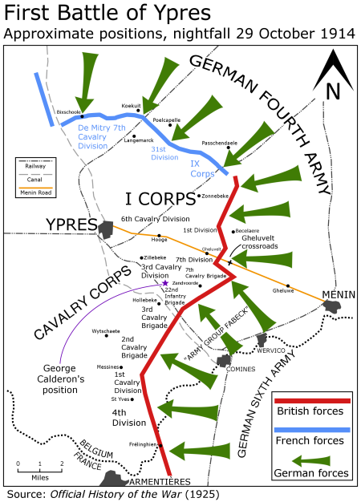
Nu de oorlog tot stilstand was gekomen, begonnen de Duitsers zich in te graven. Dit was namelijk de enige manier om je te beschermen tegen het constante geweervuur van de overkant. De geallieerden deden dit ook, en al snel lagen er over een lengte van 750 km, vanaf de grens van Zwitserland naar België, overal loopgraven!
Nu de Duitsers doorhadden, dat hun plan mislukt was, hadden ze nog maar een optie. Om het front heen via België en dan doorbreken. De geallieerden hadden door wat de Duitsers wilden en marcheerden ook naar België. Hierdoor ontstond de Race naar de Zee.
De Duitsers arriveerden in Ieper ergens begin oktober. Hoewel hun plan was om door te breken, realiseerden ze zich dat de Britten al erg dichtbij waren, en een doorbraak poging waarschijnlijk alleen maar zou leiden tot een bloedbad op open grond. Ze namen daarom een defensieve positie in op de heuvels rondom Ieper, waardoor ze bewust een saillant creëerden in het front, de zogenaamde Ieper boog. Kort na hen arriveerden de Britten, die van plan waren door te breken en vol in de Ieper Saillant liepen.
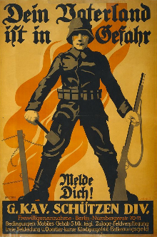
De Britten waren echter niet alleen. Noordelijk van Ieper, bij het IJzer-Ieper kanaal, zaten de Fransen. Nog noordelijker, bij de kust van de Noordzee, zat het restant van het Belgische leger, dat de IJzer zelf verdedigde. Over dit hele front zetten de Duitsers de aanval in. Op 21 oktober 1914 begon de Eerste Slag bij Ieper, bij Langemark. De Britten hadden het zwaar. Ze hadden niet de tijd om zich in te graven, en waren dan ook volledig blootgesteld aan het Duitse vuur. Er zat dus maar een ding op: Terugschieten. En dat konden de Britten erg goed. Hun kleine beroepsleger was superieur aan de ingezette divisies van het Duitse, die bestonden vooral uit studentjes die zich gek hadden laten maken door propaganda. De Duitsers werden afgemaakt bij Langemark. De Eerste Slag bij Ieper staat dan ook bekend als de kindermoord.
De Belgen hadden het bij de IJzer ook zwaar. Ze dreigden de rivier te verliezen, dus zetten ze de boel onder water. De Duitsers konden daar in ieder geval niet meer doorbreken. Aan het eind van oktober was de Duitse doorbraakpoging mislukt en hadden ze enorme verliezen geleden. Wel hadden ze nog enkele van de heuvels om Ieper in kunnen nemen. Ze konden doorbreken tot Geluveld, maar werden daarna weer tegengehouden.
Saillant:
Een Saillant is een soort gat in het front. Zie het als de Griekse letter Ω. Het maken van een saillant in je opstelling heeft een aantal redenen. Zo kun je een bepaalde plek verdedigen zonder er echt voor te liggen met je frontopstelling. Ook kun je de vijanden vanaf verschillende kanten beschieten als hij in het hart van je saillant gelopen is. In WO 1 kom je veel saillants tegen, bijvoorbeeld in Verdun, en natuurlijk Ieper.
De slag eindigde op 22 november. Veel gebouwen in Ieper waren al kapotgeschoten en het landschap begon al de vorm aan te nemen, waar het zo bekend om zou gaan staan.
De ‘winnaars’ waren de geallieerden, aangezien de Duitsers niet hebben kunnen doorbreken. Wel hebben de Duitsers enkele van de heuvels veroverd, die later zo ongelofelijk belangrijk zouden blijken.
1915

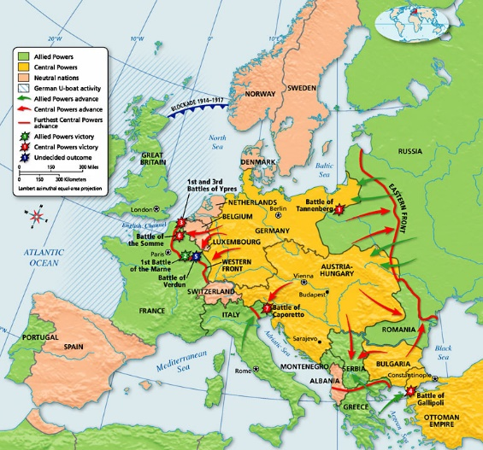
Het westfront was stil komen te liggen. Er lagen loopgraven vanaf de kust bij de Noordzee, tot aan de Zwitserse grens. In totaal zo’n 750 km. Duitsland was in zijn nachtmerrie terecht gekomen. Een tweefrontenoorlog.
Dit begrip houdt in dat er gevochten wordt op 2 totaal verschillende plekken, in dit geval bij Frankrijk en Rusland. Datgeen wat het Schlieffenplan had moeten voorkomen, was uiteindelijk toch gebeurd. Maar waarom? Tussen het verhaal door heb ik de meeste oorzaken al op een rijtje gezet, maar ik zal ze nog een keer opsommen voor een totaalbeeld:
- Het front was niet breed genoeg voor een snelle opmars
- Er was niet goed nagedacht over de belegering van Parijs
- België bleek terug te vechten
- Groot-Brittannië bleek wél mee te doen aan landelijke oorlogen
- De Russen vielen plotseling aan
Ik had al verteld dat de Russen eerder gingen mobiliseren, dus in dat opzicht liep Rusland al voor. Ook wachtten ze niet tot heel hun leger paraat was, ze vielen gewoon aan met wat ze hadden! Er stond namelijk gewoon een fatsoenlijk leger klaar in Warschau. Oostenrijk-Hongarije was totaal niet opgewassen tegen de Russen, en dreigde uit elkaar te vallen. Dat wilden de Duitsers absoluut niet.
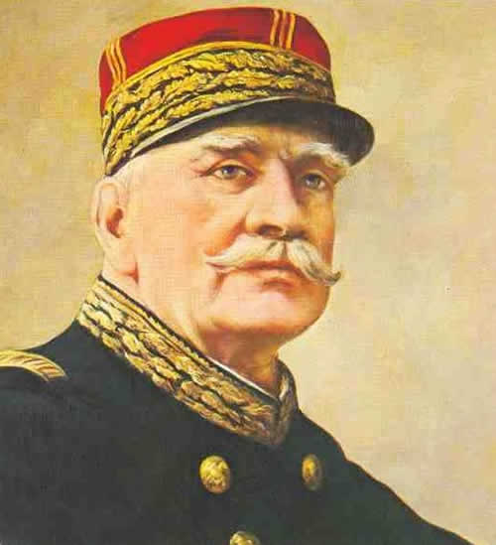
Vanwege deze onverwachte stand van zaken, namen de Duitsers een defensieve positie aan in het westen. Ze legden een krachtig loopgravenstelsel aan in het westen, en besloten de situatie even af te wachten. De Fransen geloofden nog in een beweeglijke oorlog, dus wilde de Franse legercommandant Joffre geen sterke loopgraven aanleggen. Dit heeft ze vele verliezen gekost en uiteindelijk draaide Joffre bij.

Nu begonnen de burgers de oorlog ook te voelen. Een groot deel van de jonge, werkende mannen was weg. In Frankrijk was een groot deel van de industriegebieden bezet. België was nog aan het bijkomen van de ravage die de Duitsers hadden achtergelaten. Dat is totale oorlog. Wanneer heel het land, zowel burgers als soldaten, de oorlog voelt. De industrie speelde hier een belangrijke rol in. De wapenwedloop had een enorme hoeveelheid grondstoffen gekost, en de materialen die werden geproduceerd waren extreem destructief. Al deze nieuwe wapens hadden voor een enorme hoeveelheid slachtoffers gezorgd. De commandanten wisten niet hoe ze er oorlog mee moesten voeren. Toch werd vaak met oude tactieken oorlog gevoerd. Dit zorgde ook voor heel veel slachtoffers.

Het Dodendraad

Het gevolg van de Duitse ravage in België was een massale vluchtelingenstroom, net zoals wij die nu hebben vanuit Syrië. De Duitsers maakten zich daar zorgen over. En terecht.
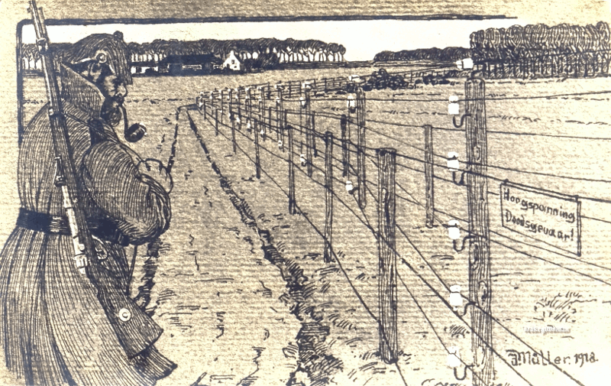
Belgen die de grens over gingen vanuit daar vaak door naar Groot-Brittannië om zich daaraan te sluiten bij het leger. Ook ontstonden er allerlei inlichtingendiensten in Nederland over de Duitse bewegingen binnen België. Ook werd er veel gesmokkeld. De Duitsers hadden de manschappen niet om dit te stoppen. Daarom legden zij een versperring van prikkeldraad aan langs de hele Nederlandse grens.⁷
Deze grens van prikkeldraad stond onder zo’n 1500-2000 volt. Meer dan genoeg om iemand te frituren bij aanraking. Desondanks probeerden velen erlangs te komen. En dat was ook niet zo gek. Er zijn talloze verhalen van families die door dit draad uit elkaar gerukt werden, boeren die niet meer bij hun akkers konden. Duitse soldaten waren verplicht de lichamen van mensen langs het draad te doorzoeken op post of andere spullen. Hierbij werden hun kleren uitgetrokken en werden ze naakt achtergelaten.
Uiteindelijk heeft het dodendraad honderden mensen het leven gekost. Het overgrote deel daarvan waren gewoon burgers die niets met de oorlog te maken wilden hebben. Een sprekend voorbeeld van de slopende totale oorlog in WO 1.
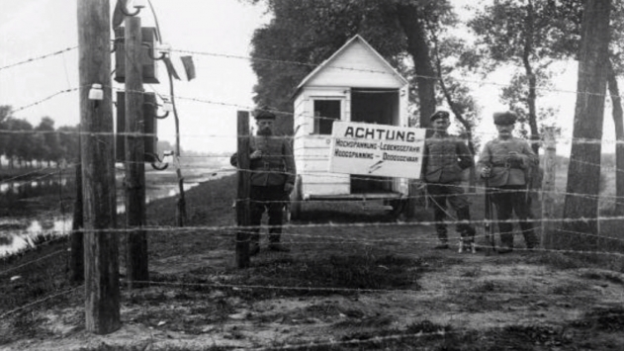

Soms schoten Duitsers ‘s nachts elkaar ook neer, omdat ze niet goed zagen wie er bij het draad stond.

De Tweede Slag bij Ieper

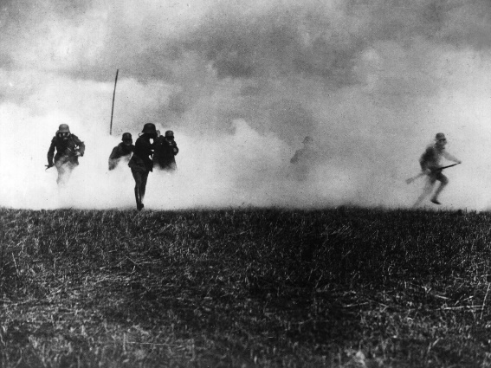
Een van de weinige acties die de Duitsers ondernamen bij het westelijk front, vond plaats bij de Ieperboog. Meneer von Falkenhayn kon geen grote acties plegen, aangezien de nood bij het Oostelijk front hoger was, maar een ietwat dominantere positie aan de Kanaalkust kon geen kwaad. Bovendien was er een nieuw inzetbaar wapen; chloorgas.
Chloorgas was al eens eerder gebruikt tegen de Russen. De lage temperaturen zorgden er echter voor dat het weer vloeibaar werd, waardoor het zijn effectiviteit compleet verloor.
Het product zag meer potentieel in het landelijke Vlaanderen, waar het dan ook op 22 april 1915 werd losgelaten uit 5730 cilinders tegelijk over een front van 6 en een halve km.⁸ Na deze Duitse aanval begon de Tweede Slag, met als aanvallende partij natuurlijk Duitsland
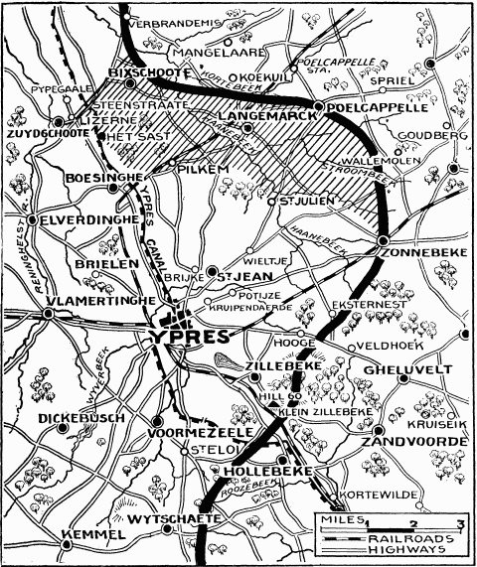
De Algerijnse Fransen, die slachtoffer werden van de gasaanval, werden bijna weggevaagd door het gas. Dat is ook niet gek. Ze hadden geen idee wat hen overkwam. Zodra je het inademt, is het eigenlijk al funest. De meesten zochten veiligheid in hun loopgraaf, maar laat chloorgas nou net een hogere dichtheid hebben dan lucht, waardoor het in de loopgraven bleef hangen. Anderen zetten het op een rennen, maar die werden neergeschoten door de Duitsers vanaf hun heuvels. Er viel een gat van 6,5 km in het front.
De Duitsers hadden niet verwacht dat hun gasaanval zo effectief zou zijn. Daarom konden ze hun succes niet helemaal uitbuiten. Wel veroverden ze Hill 60 terug, tot ze uiteindelijk gestopt werden door de Canadezen. Het gas had ook allerlei nadelen voor de gebruikers. Als de wind draaide in je aanval, waaide het je eigen loopgraaf in. Dit kostte vele Duitsers het leven.
De Britse frontlijn op 30 april 1915

De Tweede Slag eindigde op 25 mei 1915.De uiteindelijke uitkomst was een soort van overwinning voor de Duitsers, aangezien ze wat gebied veroverden en de Britten hadden gedwongen zich tot 3 km terug te trekken van Ieper zelf, althans, wat er nog van over was.

1916 Slag bij Verdun

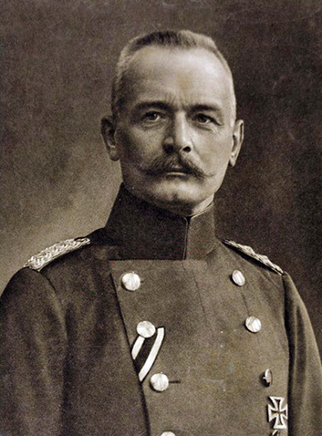
De oorlog wordt grimmiger. In 1914 was het von-Schlieffenplan mislukt. In 1915 was er focus gelegd op het oosten. Nu, in 1916, mocht Erich von Falkenhayn zich weer focussen op het westfront.
In zijn ogen was Groot-Brittannië de echte vijand. Zij waren echter te onbereikbaar om aan te kunnen vallen. Frankrijk moest dus uitgeschakeld worden, dan zouden de Britten er alleen voor staan, dat hielden ze nooit vol. Frankrijk was erg gesteld op zijn grondgebied, zo was gebleken. Meneer Falkenhayn had dus bedacht, dat wanneer je het Franse leger wilde uitschakelen, je een plek moest vinden die ze koste wat kost zouden verdedigen. Die plek vond hij bij Verdun.⁹
Verdun was namelijk een plekje met grote historische waarde voor de Fransen, maar had slechte aanvoerlijnen voor versterkingen, etc. Daarbovenop lag er ook nog eens een Duitse spoorlijn aan de Duitse kant van het front op 20 km afstand!
Het idee was om te beginnen met een gigantisch artilleriebombardement, waarna de troepen de gebieden konden innemen. De Fransen zouden versterkingen blijven sturen, en de Duitsers zouden ze met hun artillerie en infanterie blijven uitschakelen. Dingen liepen anders.
Het Duitse plan leek aanvankelijk te werken, maar de aangestelde Philippe Pétain aan de Franse kant gooide roet in het eten. Hij zorgde voor strakke aanvoerlijnen, een sterke verdediging en soms ook wat rust voor zijn soldaten. Hierdoor liet Falkenhayn zijn idee van kleine Duitse verliezen, tegenover grote Fransen verliezen maar varen. Het zou hard op hard gaan.
De slag was 21 februari begonnen, en eindigde 10 maanden later, op 19 december. Totale verliezen worden geschat op 700.000. Vandaag de dag staat deze slag symbool voor de verspilling van mensenlevens, omwille van zijn eigenlijke doel. Niet het innemen van grondgebied, maar het vernietigen van een leger
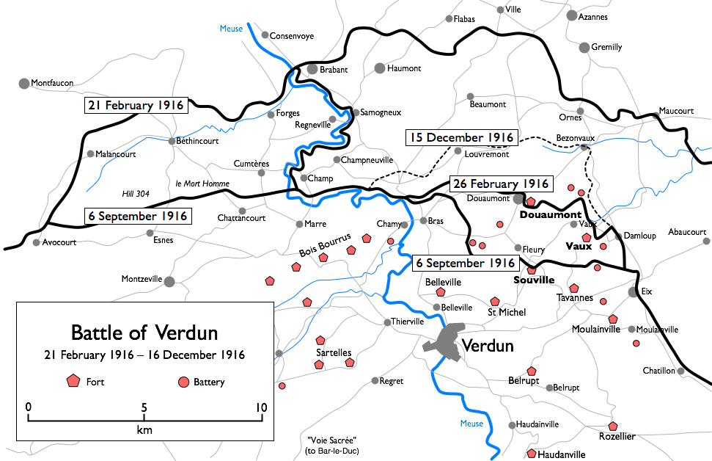

Loopgraven

De oorlog woedt nu al 3 jaar. Toen het front stil kwam te liggen, groeven beiden partijen zich in. De zogenaamde loopgraven boden bescherming tegen het vijandelijke vuur. Loopgraven vormen het absolute kenmerk van deze oorlog, maar wat waren ze eigenlijk?
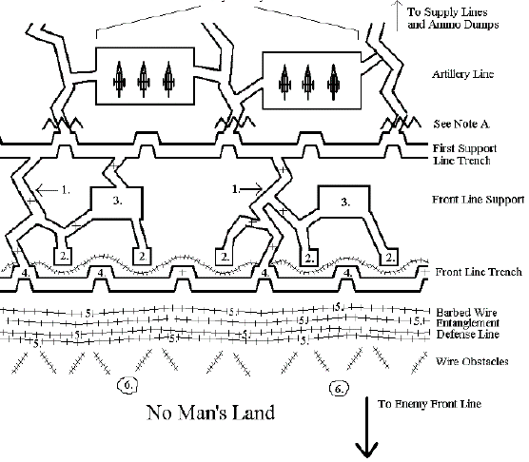
Een loopgraaf was gewoon een diepe geul in de aarde. Niet meer, niet minder. Je kon er ongeveer in staan, maar dat deed je liever niet, uit vrees neergeschoten te worden door de vijand. Loopgraven werden vaak verdedigd met prikkeldraad en zandzakken. Naarmate de oorlog vorderde, begonnen ook de loopgraven uitgebreider te worden. Ze hadden kronkelige vormen, om de impact van een granaat of iets dergelijks te verminderen. Er waren allerlei kleine connectieloopgraven, die de ene linie met de andere verbonden.
Soldaten raakten vaak verdwaald in de vele gangetjes en kronkelingen.
Op het plaatje hiernaast zie je hoe zulke loopgravenstelsels eruitzagen. Deze verschilden natuurlijk wel.
De Duitsers hadden bijvoorbeeld de voorkeur de eerste loopgraaf vrij zwak te maken, zodat wanneer deze ingenomen was, er een sterke tweede linie was om een tegenaanval uit te voeren.
De Britten voerden vaak kleine aanvallen uit op onverwachte momenten vanuit hun eerste linie. Een gewoonte die ze hadden overgenomen uit de Boerenoorlog.
Loopgraven werden in een S-vorm gelegd, om de schade te voorkomen bij impact van bommen.

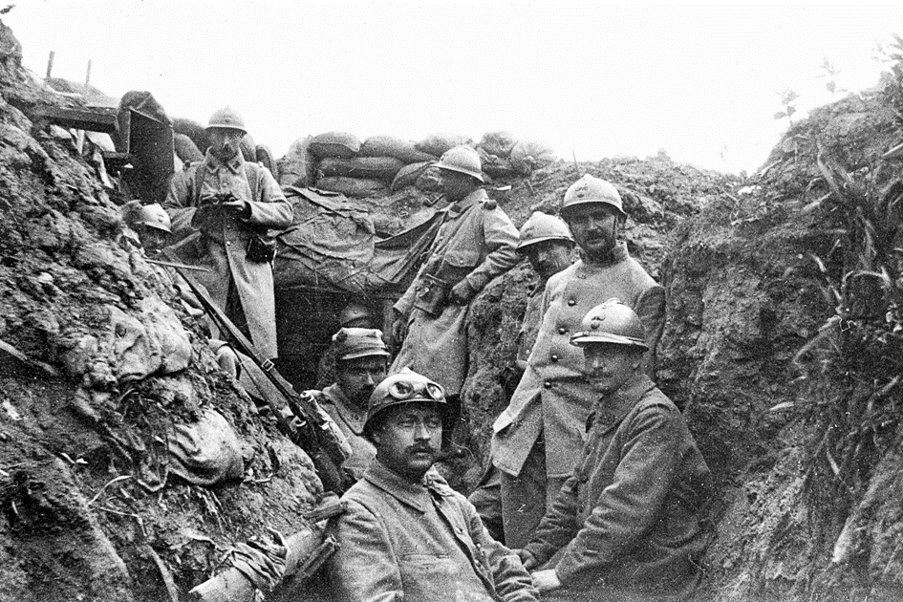

Maar vergis je niet. Loopgraven waren een pure hel.

Allereerst was je bij lange na niet veilig. Tegen het vuur van geweer en mitrailleur misschien, maar daar houdt het ook wel op. De artillerie bestookte je altijd, daar kon je niks tegen doen. Dat leidde tot grote frustratie bij de soldaten, die zich slachtvee voelden tegenover al die artillerie. Dan had je handgranaten, gasaanvallen, noem het maar op. Maar zelfs zonder de vijand vormden loopgraven zelf een obstakel.
Als je gaat graven, kom je vanzelf het grondwater tegen. Dat kwamen de soldaten ook tegen, en werden maandenlang blootgesteld aan het allesdoordringende vocht. Loopgraafvoeten kreeg je dan. Je kunt wel raden wat dat inhield. Al dat vocht, met ’s winterse kou en zomerse bloedhitte zorgde voor veel griep onder de soldaten. Trench fever, heette dat.
Ook was er een enorm gebrek aan hygiëne. De loopgraven waren besmeurd met bloed, urine en braaksel. Dit werd een bron van ziektes, waardoor gewonde soldaten ook al snel infecties opliepen.
De legerleiding realiseerde zich al snel dat de soldaten natuurlijk niet voor eeuwig konden blijven zitten in hun loopgraaf. Als je de tegenstander wilde uitschakelen, moest je eruit! Deze actie kreeg de term Over the top. Hierover is veel geschreven, aangezien het een moment van absolute doodsangst was voor de soldaten. Het verlaten van de loopgraaf, wetende dat er mensen gaan sterven. Je weet alleen niet of jij daarbij zal horen.
Deze angst, en vele andere verschrikkingen, dreven sommige soldaten tot waanzin. Aanvankelijk was er onbegrip voor zulke soldaten. Als er immers niets mis is met je lijf, waarom zou je dan niet kunnen vechten. Dergelijke soldaten werden gezien als laf, bang, landverraders en werden voor de krijgstribuun gebracht, wat vaak leidde tot de dood.
Uiteindelijk werd de hoeveelheid waanzinnige soldaten zo hoog, dat er naar een oorzaak werd gezocht voor het gedrag dat ze vertoonden. Dit werd shellshock, en hun gedrag zou veroorzaakt worden door de enorm harde knallen van bommen en granaten. Later bleek dit klinkklare onzin te zijn, de soldaten leden gewoon aan zware posttraumatische stressverschijnselen, maar met zo’n begrip konden ze toen niet heel veel. De beelden van soldaten met shellshock zijn werkelijk hartverscheurend. Sommige trilden helemaal, of riepen allerlei dingen. Anderen staarden gewoon in de verte, zonder iets te zeggen.¹²
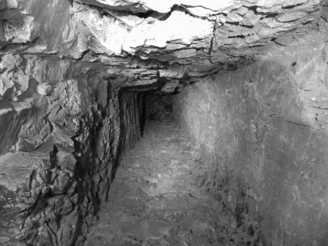
De legerleiding moest nadenken. Alle aanvallen over the top zorgden voor een enorme hoeveelheid slachtoffers, en leverden matige resultaten. Je was nou eenmaal een lopende schietschijf zodra je No Man’s land (Het gebied tussen de loopgraven van beide partijen) betrad. De oplossing was om onder de grond te gaan en zo de vijandelijke linies op te blazen met springstof. Nu begon de Ondergrondse oorlog. Beide partijen lieten mijnwerkers komen om schachten te graven. Deze storten nog weleens in, en je moest maar hopen dat je groef onder de vijand. Anders werd jij opgeblazen….
De Ondergrondse Oorlog was vaak net zo hevig als de bovengrondse

1917 De Derde Slag bij Ieper

De Derde Slag bij Ieper, ook wel de Slag om Passendale genoemd, is de reden waarom Ieper vandaag de dag nog zo bekend is. Het was een enorm bloedige slag, op een enorm compact terrein. Hadden de geallieerden dan niks geleerd van de Somme?
Voorafgaand aan de Derde Slag ging het Nivelle-offensief. Meneer Nivelle was de chefstaf van het Franse leger en had beloofd het front in 48 uur te kunnen doorbreken. De Fransen waren uitzinnig, 48 uur is niks. Kon het front waar nu al 3 jaar om gevochten werd zo snel doorbroken worden.
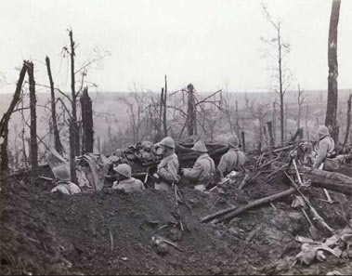
Je gezond verstand zegt nee, en misschien hadden de Fransen daar wel naar moeten luisteren. Het idee was echter zo mooi, dat ze meneer Nivelle toch de kans gaven. Het liep uit op zo’n ramp voor de Fransen, dat het leger een puinhoop was. Het hele Franse leger had zijn laatste hoop ingezet op de aanval bij Chemin des Dames. Toen het dus mislukte, was het Franse moraal gebroken. Er vond desertie plaats, muiterij, stakingen, noem het maar op. Rusland was ook ingestort na de revolutie waardoor het er voor de geallieerden niet bepaald rooskleurig uitzag. Ook was er de onbeperkte onderzeeboten oorlog bezig. Dit hield in dat de Duitsers alle geallieerde boten vernietigden die ze tegenkwamen. Dit zorgde voor een flinke klap op de bevoorrading. De Amerikanen hadden dan wel de oorlog verklaart, maar het zou nog lang duren voor ze daadwerkelijk mee gingen vechten.
Het Nivelle offensief: 16 april 1917 - 23 mei
Er heerste dus paniek bij de Britten, die er praktisch alleen voor stonden. Veel van hun troepen waren ook al gesneuveld bij eerdere slagen, waaronder de Somme. Een fiasco als bij de laatstgenoemde slag mocht zich nooit meer voordoen, dat was in ieder geval zeker. Dat is ook wat Sir Douglas Haig garandeerde aan het Britse oorlogskabinet. De aanval bij Ieper zou afgebroken worden, zodra het de kant op leek te gaan van een uitzichtloze moordpartij. Maar hij loog.

Sir Douglas Haig was een man die geloofde in de agressieve doorbraak, net als hij bij Ieper had gepland. Dit was hem absoluut verboden door de Britse regering, daar hadden ze simpelweg de mankracht niet voor. Toch is dat precies wat hij in gedachten had. Hij vertrouwde het opperbevel dan ook toe aan Hubert Gough, een man die in dezelfde tactiek geloofde, en er de afgelopen oorlog overigens ook een potje van had gemaakt.
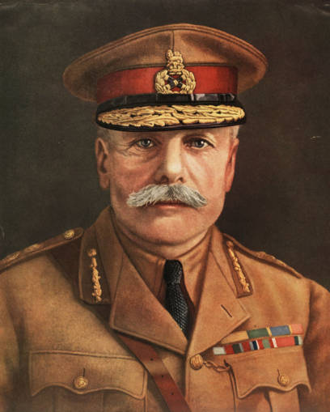

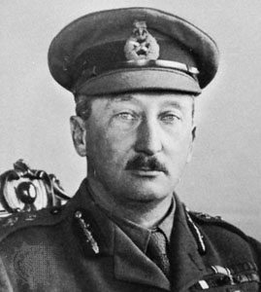
Hubert de la Poeur Gough
Douglas Haig
Voor er echter doorgebroken kon worden in Ieper, moest de boog bij Wijtschate en Mesen rechtgetrokken worden.¹⁰ Het idee was om onder No Man’s land door te graven, en de linies dan op te blazen, waarna de heuvels ingenomen konden worden. De bedoeling was om dit in 1916 te laten gebeuren, maar dit ging niet door vanwege de Somme en Verdun. De Duitsers hadden ondertussen doorgekregen wat de Britten van plan waren en er brak een hevige ondergrondse oorlog uit. De Duitse mineurs probeerden met alle macht de mijnen onschadelijk te maken, wat ze aanvankelijk goed lukte. Toen het definitieve plan kwam om door te breken bij de Ieperboog, lukte het de Britse tunnelers op tijd de meeste mijnen weer te repareren.
Op 7 juni werden de mijnen tot ontploffing gebracht. De knallen waren zo groot, dat ze in heel West-Europa hoorbaar waren. Het verhaal gaat, dat premier Lloyd George in Londen zijn theekopje zag trillen door de knal. Daarna stormden de Britten hun loopgraven uit en namen de heuvels in. De mijnenslag bij Mesen was een van de grootste successen van de Eerste Wereldoorlog voor Groot-Brittannië. Een kort, beperkt doel, was met minimale verliezen bereikt. Precies zo zou de slag bij Ieper ook uitgevoerd gaan worden, althans, dat is wat ze aan het thuisfront dachten.
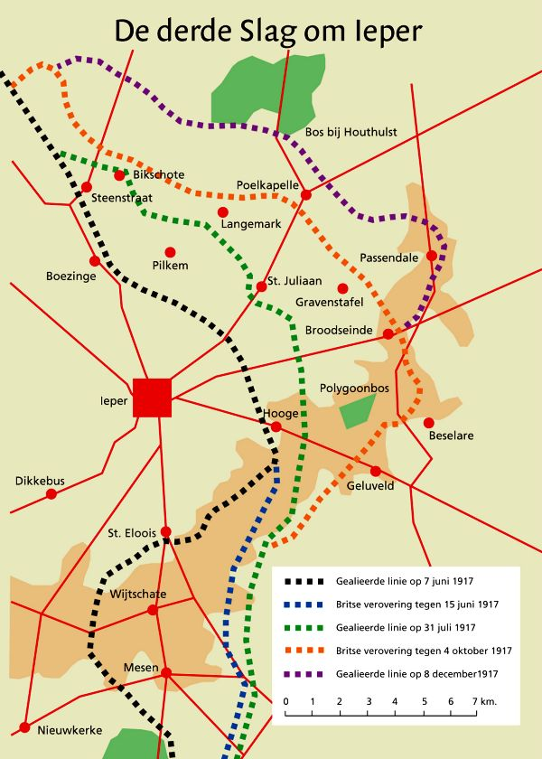
Hierna viel een gat van bijna 2 maanden. Dit is een enorme fout en wordt gezien als een van de grote redenen waarom de Derde Slag bij Ieper zo’n mislukking was. De Duitsers waren gewaarschuwd en begonnen dadelijk met het versterken van hun linies. De reden dat er 2 maanden gewacht werd was Hubert Gough. Hij was nog nooit in de Ieperboog geweest en had de tijd nodig het gebied te verkennen.
Na een voorafgaand gigantisch artilleriebombardement van de Britten begon op 31 juli de Derde Slag bij Ieper. Als je op het kaartje rechts kijkt, zie je een blauwzwarte lijn lopen. Dit was het Britse front voorafgaand aan de eerste dag. De groene lijn is het front na de eerste dag. Hoewel het op eerste gezicht misschien een succes lijkt, is het een vrij grote mislukking. Om een herhaling van de Somme te voorkomen, moest de eerste dag flink resultaat geboekt worden. Aan de linkerflank lukte dit redelijk, aan de rechterflank helemaal niet. Waarom?
Het artilleriebombardement had gefaald. Aan de rechterflank waren de Duitse verdedigingswerken praktisch intact, het bombardement was helemaal naast. Aan de linkerzijde was het wel goed gelukt, en daar zie je dus ook flinke vooruitgang. Dit benadrukt maar weer het belang van een goede voorbereiding.
Na 31 juli brak er noodweer uit. Het offensief moest stopgezet worden, waardoor de Duitsers de tijd hadden zich te herpakken. Het werd voortgezet op 10 augustus, hoewel het toen net zulk noodweer was als op de 31e. Het weer had van de Saillant een grote modderpoel gemaakt, onbegaanbaar voor tanks, en eigenlijk ook voor infanterie.
Hulde aan dit kaartje, naar mijn mening de enige duidelijke.
Gough en Haig wilden er niks van horen. Ze moesten doorgaan met aanvallen, anders had het hele offensief gefaald. Naar de afgesproken regels had het eigenlijk al stopgezet moeten worden….
Nu begon de terror waar deze slag zo beroemd om is geworden. Bij Verdun rouleerde Pétain met de regimenten aan het front. Iedereen kwam een keer aan het front, om zo de druk te verdelen. De Britten hadden die luxe niet meer, want er was een flink manschappen te kort. Verkleumde soldaten die allang niet meer konden vechten werden over de top gestuurd en zakten weg in de modder. Aanval na aanval werd uitgevoerd, maar Gough coördineerde ook nog eens zo slecht dat het centrum van de Saillant een soort hel werd. Aan de linkerzijde werd nog weleens succes geboekt, maar aan de rechterzijde niet. Hierdoor kon de artillerie bij Geluveld (bekijk de kaart, je ziet het zelf gebeuren) op het gemakje iedereen in de Saillant afschieten. Vanaf de flank werden de Britten beschoten, en hoe dieper ze de saillant ingingen, hoe meer verliezen ze leden.
Na 4 oktober was het front aan de rechterkant wat opgeschoven, inruil voor tienduizenden doden en gewonden. Ook in het midden was er vooruitgang gemaakt, maar nog steeds Geluveld niet. Uiteindelijk, na vele bloedige slagen, werd op 10 november Passendale ‘veroverd’, hoewel het inmiddels meer een soort vlek op de kaart was. In de eigenlijke plannen was de verovering van Passendale het startschot van het offensief. De Britten leden zo’n 250.000 verliezen, de Duitsers net iets minder.¹⁴ Ik ben niet heel diep ingegaan op de fouten van Gough en Haig, maar deze hebben van de Derde Slag een herhaling van de Somme gemaakt.

Hoewel Duitsland de Saillant wist te behouden, heeft de slag bij hen ook zijn tol geheven. Er begon zich een ernstig materiaaltekort te vormen in 1918, dat mede kwam door Ieper.

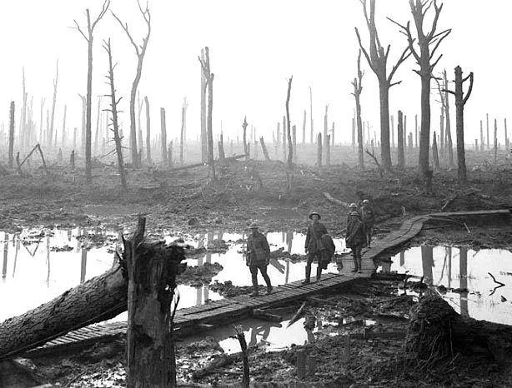

Een krachtig plaatje van de absolute hel die Ieper was geworden in 1917

Ik heb op het plaatje wat je zojuist zag, 2 uniformen laten zien van het Duitse leger. Deze is drastisch veranderd, zoals je kunt zien. Bij de wapenwedloop betrof het namelijk alleen wapens, geen kleding. Bovendien was het uniform een prestige-dingetje. Om eenheid uit te stralen, trots, macht. Alle nationalistische hoogmoed werd weerspiegelt in hun outfit. Ook werden ze op pad gestuurd met zo’n 30 kilo aan bepakking.¹³ Hier zaten allerlei spullen bij die in de loopgraaf absoluut onnodig bleken.
Omdat de uniformen zo onpraktisch waren, raakten soldaten snel gewond. Ook maakte de bepakking hen minder mobiel, waardoor lange dagmarsen erg zwaar werden. Veel bepakking werd uiteindelijk geloosd, een enorme verspilling van materialen, waar de Duitsers aan het einde van de oorlog en gebrek aan hadden.
Al snel werden pracht en praal gestript van het uniform. Soldaten kregen een stalen helm, vanwege de vele hoofdwonden die men tegenkwam onder soldaten. De bepakking werd minimaal gehouden, uit spaarzaamheid en effectiviteit. Toen de oorlog een lange tijd bezig was, waren nieuwe kledingstukken erg gewild. Wanneer nieuwe rekruten aankwamen met gloednieuwe legerkisten en sokken, werden deze dan ook snel geroofd als ze omkwamen. Ook kwamen er, na de herhaaldelijke gasaanvallen van de Duitsers, gasmaskers. Deze dingen zagen er afschuwelijk uit, en beroofden je naar mijn mening van je laatste stukje menselijke identiteit. In een loopgraaf, onder het bloed en modder, terwijl je beschoten wordt met gasgranaten en artillerie, maakt je niet meer dan een dier…

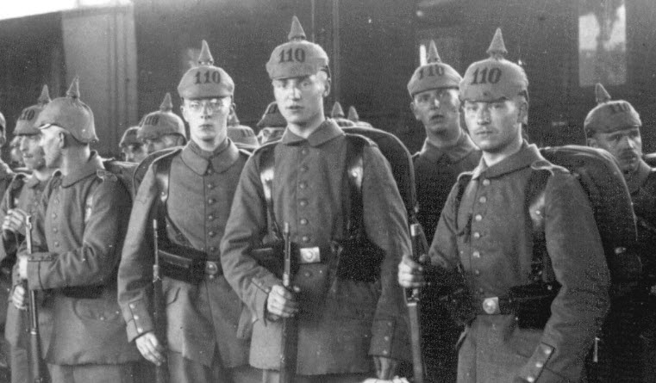

De Pickelhaube was hét kenmerk van het Duitse leger. Ze konden er daarom ook moeilijk afstand van doen

1918 Het Lenteoffensief

Rusland was ingestort. Na de Februarirevolutie was het lang onduidelijk of de Russen de strijd voort zouden zetten. Er was een tweekamp binnen de regering. Duitsland hielp de Russen een beetje door Lenin op de eerste trein naar Moskou te zetten en hem wat ‘financiële steun’ te verlenen.
De Duitsers konden zich nu eindelijk volledig focussen op het westfront. Dit betekende echter niet de overwinning verzekerd was. De soldaten uit het oosten waren vermoeid, gewond en allemaal ook wel enigszins getraumatiseerd door de gebeurtenissen in Rusland. Bovendien was het westfront heel anders dan het oostfront, in het oosten werd namelijk niet in loopgraven gevochten.
Ook was heel het land wel oorlogsmoe. De fabrieken hadden grote moeite nog genoeg spullen te produceren en de burgers leden honger. De boycot van de Britten eiste zijn tol nou eenmaal. Dit alles bij elkaar, stonden de Duitsers er erg slecht voor. Ook zouden de Amerikanen eraan komen. Duizenden verse troepen, klaar om te vechten. Dat zou Duitsland niet overleven. De oorlog moest klaar zijn vóór de Amerikanen landden.
De Duitsers moesten daarom een nieuwe tactiek toepassen: Ze moesten de aanval in! Hoewel de Duitsers op enkele plekken wel aangevallen hebben, waren ze voor het merendeel defensief aan het westfront. Dit moest veranderen, als ze nog wilden overleven tenminste.¹⁵

Vierde Slag bij Ieper

Hoewel het Duitse leger aan het eind van zijn Latijn was, stond het er bij de Britten niet beter voor. Het Vijfde Leger, wat ook al bij Passendale had gevochten, moest nog meer terrein verdedigen, omdat de Fransen er de kracht niet meer voor hadden.
Op 18 maart 1918 begon de Vierde Slag bij Ieper. De Duitser zetten alles op alles om door te breken, en gebruikte daarbij ook veel gas. Deze keer was het echter mosterdgas, en handig opgeslagen in granaten. Mosterdgas is nog veel venijniger dan chloorgas en dringt door je kleren heen. Mosterdgas staat ook wel bekend als Yperiet, die naam komt dus van deze slag bij Ieper. ¹⁶
Hoe dan ook, de Duitsers braken eindelijk de Ieperboog door. De eerste keer in 4 jaar. Alles was echter gepland op doorbeuken, door marcheren. Dus toen de Duitsers 30 kilometer opgetrokken waren, wisten ze eigenlijk niet meer wat ze moesten doen. De Britten waren ondertussen een nieuw front gaan vormen, deze keer alleen wat verder weg. Nu hadden de Duitsers alleen ook geen artilleriedekking meer, wat de sleutel was geweest tot hun succes. Ieper was niet de enige plek waar dit gebeurde. Heel het westfront liep weer vast, maar er zouden niet weer 4 jaren overheen gaan. Met hulp van de Amerikanen werden het eigenlijk al gebroken Duitse leger teruggeduwd.

Duitsland capituleert

Toen het Lenteoffensief mislukt was, verloor Duitsland alle hoop in een overwinning. 11- november 1918 wapenstilstand. Op 9 november 1918 werd de Duitse keizer afgezet en op 11 november werd de wapenstilstand getekend.¹⁷
De gevolgen voor Duitsland waren enorm. In het Vredesverdrag van Versailles (1919) werden Duitsland zware straffen opgelegd. Zij werden gezien als de boosdoener van de oorlog en moesten daarom boeten. 66 jaar lang zouden ze hoge geldbedragen moeten neerleggen voor alle schade die ze hadden aangericht. Elzas-Lotharingen moes teruggegeven worden aan Frankrijk. In het oosten moest er grond weggegeven worden aan Polen.¹⁸
Ook raakte het land zijn koloniën kwijt en werd hun leger een aantal verboden opgelegd. Het mocht niet groter zijn dan 100.000 man en zware wapens mochten ze ook niet hebben. Daar bovenop moesten ze ook nog grondstoffen als steenkool leveren aan de ‘slachtoffers’. Duitsland was woedend over het oordeel van Europa, dat eigenlijk alleen het oordeel van de Britten, Fransen en VS was. Het land was al gebroken door de totale oorlog. Hoe moest het ooit aan al die eisen tegemoet gaan komen. Duitsland koesterde die woede, net als de Fransen bij La Revanche. In een straatarm Duitsland waar grote onvrede heerste, kreeg Adolf Hitler uiteindelijk de kans er zijn Derde Rijk van te maken.

Dag 1, de Menenpoort en de Last post.

Hoewel de oorlog nu zo’n 100 jaar geleden is, zijn ze het in Ieper nog lang niet vergeten.
Er is bijvoorbeeld een museum over de Eerste Wereldoorlog, het In Flanders Fieldsmuseum. Ook zijn er monumenten voor gesneuvelde soldaten, voor de Belgische, de Franse en de Engelse. Het monument voor de Belgische soldaten staat links achter het museum, en is een reliëf van een dode man in de armen van twee vrouwen, met daarachter een derde vrouw die een lauwerkrans op zijn hoofd zet. Daarnaast zitten twee platen met daarop namen van in WOI in Ieper gesneuvelde soldaten. Het is opvallend dat het aantal slachtoffers van de tweede wereldoorlog veel kleiner is dan die uit de eerste, en dat die er apart bij gezet zijn op een losse plaat.
Aan de muur van de Lakenhal, het gebouw waar het museum ligt, zit een plakkaat als eerbetoon aan de gesneuvelde Franse soldaten. Het is maar een klein monument. Er staat een tekst op over de gesneuvelde Franse soldaten en eronder zit een stenen krans. Je ziet in Ieper allemaal gebouwen staan van na de Eerste Wereldoorlog, gebouwd in de stijl van voor WOI. Dat komt omdat Ieper in de eerste wereldoorlog helemaal vernietigd is. De huizen hebben vaak ook verschillende kleuren bakstenen, want ze zijn vaak gemaakt van overgebleven resten van de stad. Interessant is overigens dat de herbouw van de stad compleet gefinancierd is door de Duitsers.
In Ieper staat ook de Menenpoort, een Brits herdenkingsmonument. In de Menenpoort zijn trappen waar je naar boven kunt, en daarboven staat de tekst op de foto. Die betekent ongeveer:
'Hier staan de namen van de officieren en mannen die zijn gevallen in de Ieper-saillant, maar aan wie door het lot van de oorlog de bekende en geëerde begrafenis, die aan hun kameraden is gegeven, ontbrak.'
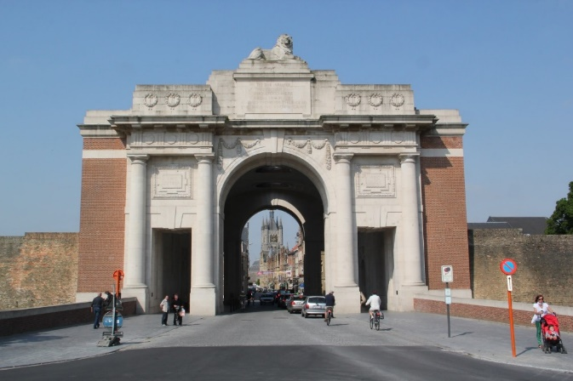
De namen die hier staan zijn namelijk van de officieren en mannen, van wie men weet of aanneemt dat ze zijn gesneuveld in de oorlog, maar die niet zijn teruggevonden. Er staan op de panelen in de Menenpoort 59000 namen van in de Eerste Wereldoorlog vermiste soldaten uit het Britse koloniale rijk van toen. Dat zijn Engelsen en bijvoorbeeld Schotten, maar ook Zuid-Afrikanen, Canadezen en Australiërs. Al deze koloniën hebben van de oorlog ook daadwerkelijk een wereldoorlog gemaakt. Er werd gevochten in Afrika, Europa, Azië etc. etc.
Wij (Stan, Amos en ik) vonden de Menenpoort heel indrukwekkend, maar wel erg heroïsch Je zou m over de top kunnen noemen . We vonden het wel jammer dat er in Ieper geen Duitse monumenten waren, Duitsland mocht dan wel de vijand zijn, maar dat maakte de gesneuvelde soldaten niet minder menselijk of waardig.
We zijn ook naar de last post geweest, ook onder de Menenpoort. Dit korte nummer was vroeger in legers, vooral van het Britse rijk, het trompetsignaal voor de afsluiting van de dag. Nu is het een herdenking aan de vermiste soldaten die op de panelen van de Menenpoort in Ieper staan, en wordt hij geblazen door de Ieperse brandweer. De last post wordt sinds het einde van WOI elke dag geblazen, behalve tijdens de Tweede Wereldoorlog. Er waren best wel veel mensen bij de last post, zeker als je bedenkt dat de eerste wereldoorlog al bijna een eeuw voorbij is.
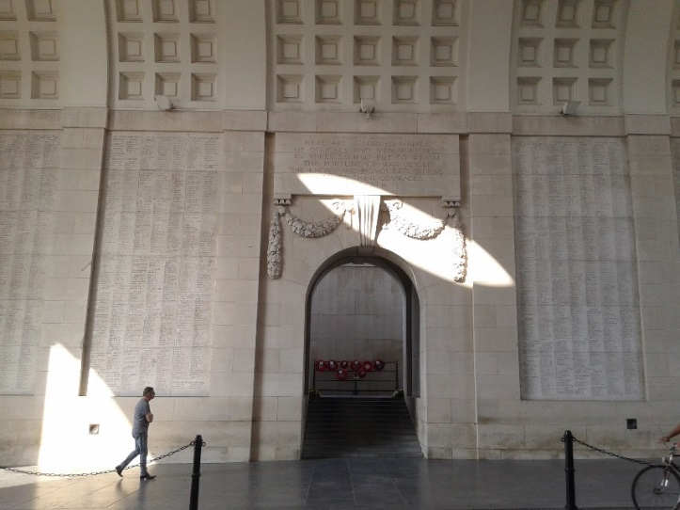
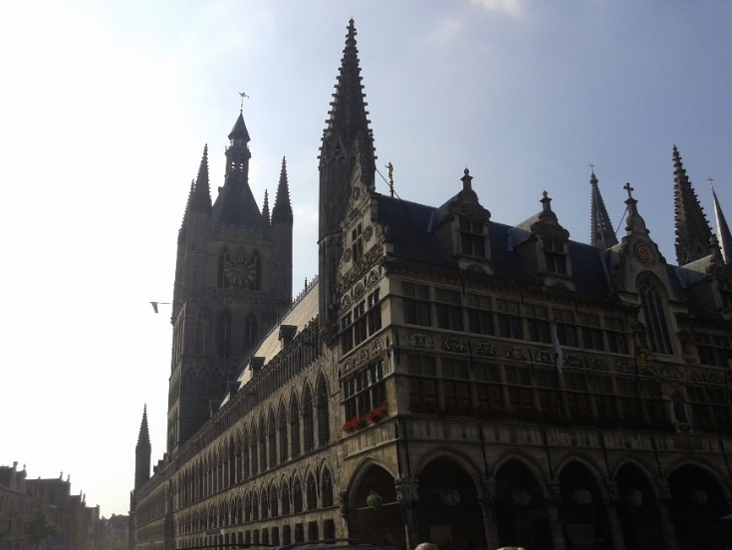

De Lakenhal in Ieper
De Menenpoort van binnen
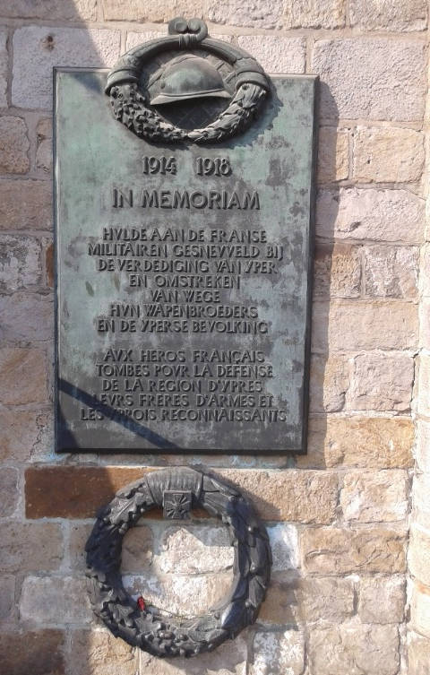
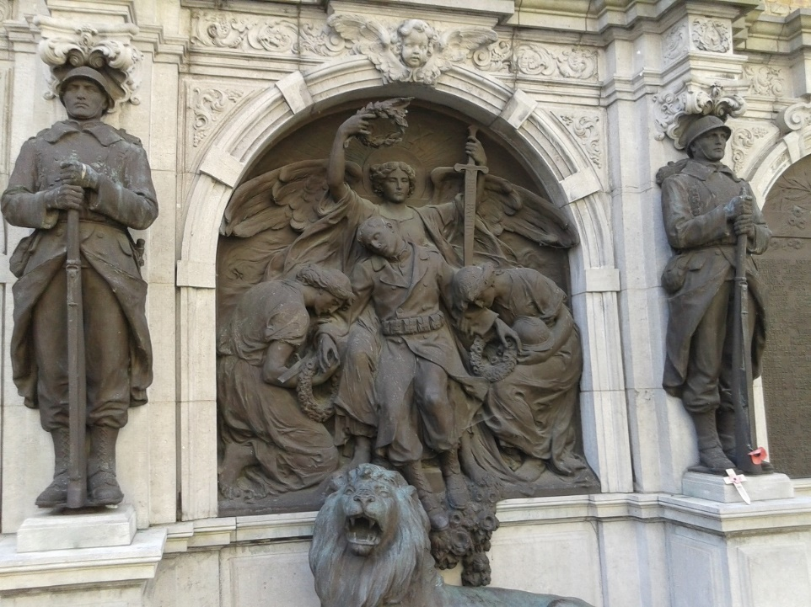

Het monument voor het Franse leger
Het monument voor het Belgische leger. Naast deze beelden zitten twee lijsten met namen van in de eerste en tweede wereldoorlog gestorven soldaten.

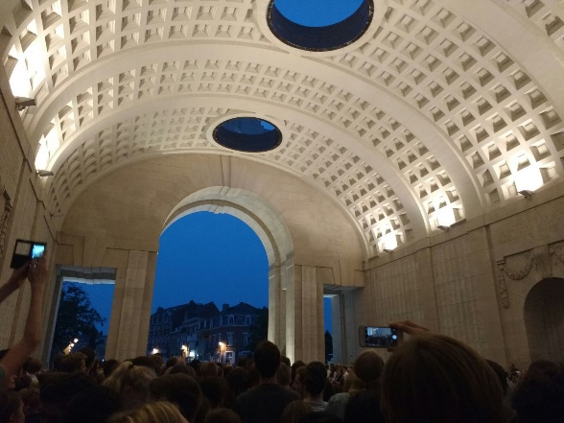

De Last Post

Dag 2, De Fietstocht

We hebben op de tweede dag van de Ieper-reis, 22 september, een fietstocht gemaakt door de omgeving van Ieper. Zo kwamen we meer te weten over de omgeving, waar zo gruwelijk lang en hard is gevochten.

We fietsten naar een hersteld loopgravenstelsel, Bayernwald. Deze heet zo, omdat het is aangelegd door de Duitse kroonprins Rupprecht von Bayern. Je kunt ook aan de ligging zien dat het een Duitse loopgraaf is; het loopgravenstelsel lag (en ligt) op een 40 meter hoge heuvel ten zuiden van Ieper, en de Duitse troepen zaten toen in de heuvels om Ieper heen, waar de Ieper saillant lag. Toen ik door de loopgraaf liep, besefte ik me pas hoe krap en ondiep een loopgraf was. Hoe moest dit bescherming bieden tegen het enorme geweld om je heen? Bovendien kwamen wij op een zonnige dag, terwijl Ieper zich kenmerkte door het altijd aanwezige vocht.

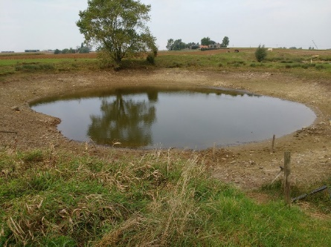
Onderweg naar dat loopgravenstelsel zijn we ook nog sporen van de oorlog tegengekomen: we kwamen eerst langs een kleine begraafplaats, waar gesneuvelde soldaten uit de eerste wereldoorlog lagen. Daarna zagen we een krater langs de weg, door een grote bom gemaakt is.
Daar lagen ook een paar lege bomhulzen uit WOI die nog steeds worden gevonden. We reden daarna door Wijtschate, een dorpje in de buurt van Ieper, waar een monument stond voor de soldaten uit dat dorpje die in WOI gesneuveld waren.
De krater langs de kant van de weg

Op de terugweg stopten we bij de Spanbroekmolenkrater. Dat is de gigantische krater van die
gigantische ontploffing waar eerder over gesproken is. De krater heeft zijn naam van de Spanbroekmolen, die er vlakbij lag. De krater is echter bekender als de ‘Pool of Peace'. Deze naam als bitter contrast tussen de vredige stilte die er nu heerst tegenover het enorme lawaai dat het veroorzaakt heeft.
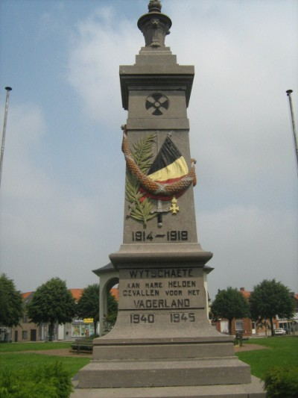
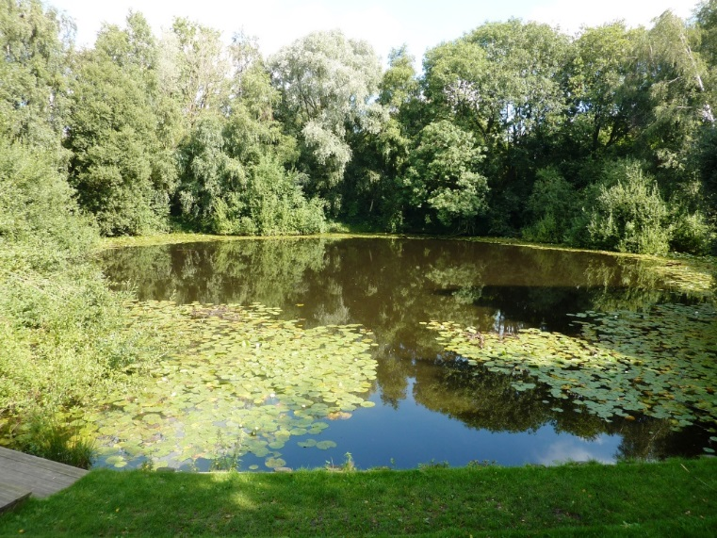

De Pool of Peace
Het herdenkingsmonument in Wijtschate

Dag 3, De Begraafplaatsen

Op deze dag stond er voor ons een lange busreis terug naar huis te wachten. Voordat het zover was zouden we nog langs 3 grote begraafplaatsen gaan. Elk voor één van de landen die aan het westfront gevochten heeft; Groot-Brittannië, Frankrijk en Duitsland.
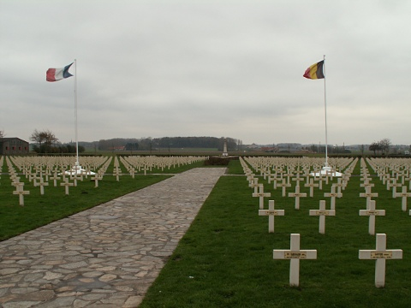
We bereikten al vroeg in de morgen de Franse begraafplaats Saint-Charles de Potyze. Naar mijn mening lag de begraafplaats wel erg blootgesteld aan de omgeving, er lag een snelweg langs, ertegenover stonden lelijke pakhuizen. De rust werd verstoord door passerende vrachtwagens. Vervolgens werden de Franse en Belgische gedichten voorgedragen.
Daarna keek ik goed naar de begraafplaats. De basilisk aan het einde van het pad valt meteen op. Aan weerszijden van het pad er naartoe stonden de graven, het waren vooral kruizen, maar af en toe ook een ander symbool voor mensen die er een ander geloof op na hielden. Aan het einde van het pad, bij de basilisk, lag een massagraf met ongeïdentificeerde soldaten, wat best heftig was.
De Franse begraafplaats Saint-Charles de Potyze
Tot zover de Franse begraafplaats. Naar mijn mening was het er erg kaal en guur. Ook sprak de tekst op de grafstenen op de tekst Mort pour la France, me een beetje tegen. Volgens mij hebben die soldaten al genoeg nationalisme door hun keel gehad, maak van hun dood niet nog een vaderlandse actie.
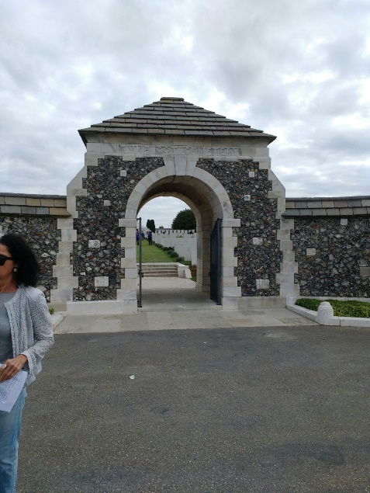
We reden door, tot we aan kwamen bij de Engelse begraafplaats, Tyne Cot. Deze begraafplaats was wel van een ander kaliber met meteen een grote toegangspoort en grotere grafstenen van wit steen. Het is dan ook wel de grootste buitenlandse begraafplaats voor de Britten ter wereld. Voor je de begraafplaats op kon, kwam je door een soort klein museum met geschiedenis over de oorlog. Voor Britse bezoekers is dit misschien fijn, maar ik vond het op die manier iets wegkrijgen van een attractie.
Toen kwamen we de begraafplaats in en het was wel erg groot aangepakt. Lange zuilenrijen en een absurd aantal graven, maar het grote kruis in het midden onttrok natuurlijk niet aan het oog, dit is het iconische Engelse cross of sacrifice dat zij op al hun oorlogsbegraafplaatsen neerzetten. Dit grote kruis, met het neer wijzende zwaard dat de rust van de soldaten symboliseert, stond op een verhoging en hier gingen onze medeleerlingen dan ook hun Engelse gedichten voordragen.
De ingang van Tyne Cot

Tot slot kwamen we aan bij de laatste begraafplaats. Dit was Langemark, voor Duitse gesneuvelden.
Wat meteen opviel, is hoe klein en geïsoleerd deze begraafplaats was. De aanlegger had gekozen voor het planten van eikenbomen om de hele begraafplaats heen. Deze hebben decennia nodig om een beetje op grootte te komen, maar begraafplaatsen hebben immers de tijd. Dit is nou hoe ik vind dat een begraafplaats eruit moet zien; rustgevend in de natuur maar toch wel met een beetje eerbetoon. Bovendien gebruikte deze pittoreske begraafplaats niet dat saaie witte steen, dat wij voorheen hebben mogen aanschouwen, maar een meer donkergrijs achtige kleur. Wat wel opviel is dat alle graven platte liggende stenen waren, de reden hiervoor is dat de Duitsers hun overledenen niet als helden mochten afbeelden, wat de Engelsen en Fransen wel veel deden. Hoewel dit bedoeld was als een straf, vind ik dat het er alleen maar op vooruit is gegaan. Het geeft een rustig gevoel en niet dat bombastische gedoe van de Britten.
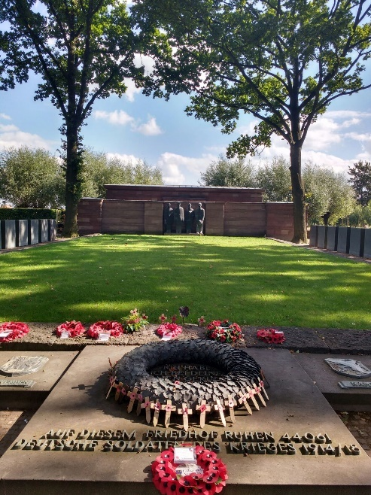
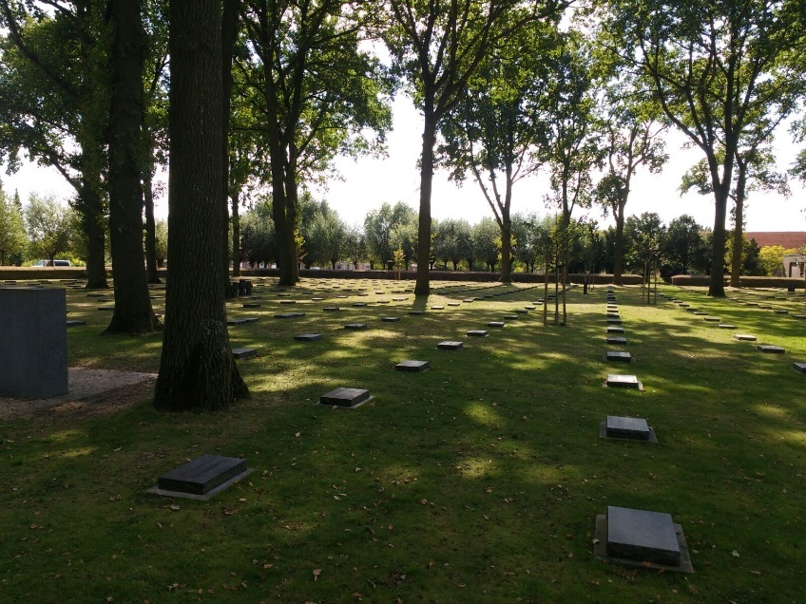
Onze voorkeur gaat daarom uit naar de begraafplaats Langemark.
Het ‘Kameradengrab’
Een massagraf waar de resten van wel 25.000 soldaten inliggen

De liggende stenen bij Langemark

Lied aus dem Graben

Die Straßen großer Städte sind mein Traum.
In dit gedicht vertelt de schrijver eerst vooral over vroeger en hoe goed het leven toen wel was en de alledaagse dingen van toen. Maar later in het gedicht vertelt hij dat hij eigenlijk alleen maar zit te wachten op de kogel die de ellende zal beëindigen
Die Mädchen, die dort nächtens Liebe jagen,
Die Mädchen, die sich geben ohne Fragen.
Fahle Lanternen. Rauchverquollener Raum.

Der Sang von Geigen, der das Blut auf schürt,
Duft von Kaffee und blühenden Zigaretten.
Das Lächeln blöder Greise, die mit fetten
Und heißen Fingern letzte Gier umschnürt.

Oh! In wie blassen Fernen als das schwimmt!!
Auf Dreck zerschossener Gräben fällt die Stirn –
Und bald bohrt sich die Kugel in mein Hirn,
Die Qualen und entsagen endlich nimmt.

Edlef Köppen.

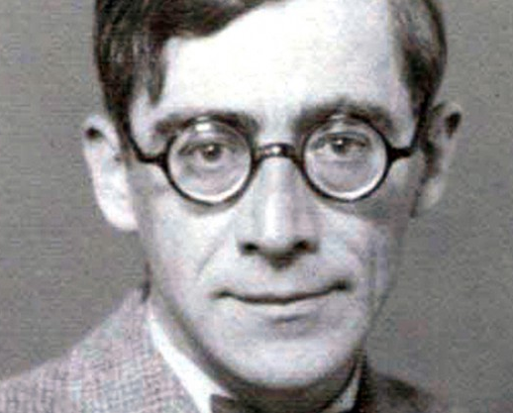
Edlef Köppen werd geboren in 1893 in Genthin, Duitsland, waar hij gymnasium deed op het Viktoria Gymnasium. Nadat hij drie semesters Duitse filosofie en kunstgeschiedenis gestudeerd had aan de universiteit van Kiel en de universiteit van München, gaf hij zich vrijwillig op voor het Pruisische leger en was van 1914 tot 1918 een schutter in de eerste wereldoorlog.
Toen de oorlog voorbij was werd hij reserveofficier, maar de oorlog had zijn gezondheid wel aangetast. Hij had namelijk last van een long contusie en was bovendien getraumatiseerd. Wel heeft hij zijn studie afgerond en werkte vanaf 1921 als docent en trouwde met Hete Witt.
Naast zijn baan schreef hij ook romans. Sinds 1925 was hij vrij literaire medewerker van het eerste Duitse radio station. Zijn boek Heeresbericht was een slachtoffer van de boekenverbranding en werd in 1935 verboden. Edlef stier in 1939 als gevolg van zijn oorlogsletsel.
Bibliografie

Geraadpleegde boeken
- Derde Slag bij Ieper, Koen Koch
- De Eerste Wereldoorlog, John Keegan

Eindnoten
- Youtube: https://www.youtube.com/watch?v=Jl8-wqotVFw
- Wikipedia: https://nl.wikipedia.org/wiki/Frans-Duitse_Oorlog
- Youtube: https://www.youtube.com/watch?v=kOsq5BvO3tI
- Youtube: https://www.youtube.com/watch?v=Jl8-wqotVFw
- Youtube: https://www.youtube.com/watch?v=KKt_a-rXYhE
- Isgeschiedenis: http://www.isgeschiedenis.nl/toen/september/eerste_slag_bij_de_marne/
- Geschiedenisfestival Haarlem 8-10-2016 Tentoonstelling 1ste verdieping
- Wikipedia: https://nl.wikipedia.org/wiki/Tweede_Slag_om_Ieper
- WO1418: http://www.wereldoorlog1418.nl/verdun/
- WO1418: http://wereldoorlog1418.nl/ieper2007/index.html
- Historisch Nieuwsblad nr.6 2016
- Wikipedia: https://nl.wikipedia.org/wiki/Shellshock_(psychiatrie)
- Geschiedenisboekje van mevrouw Vollaard
- WO1418: http://wereldoorlog1418.nl/ieper2007/index.html
- Isgeschiedenis: http://www.isgeschiedenis.nl/nieuws/het-duitse-lenteoffensief-van-1918-de-kaiserschlacht/
- WO1forum: http://www.forumeerstewereldoorlog.nl/wiki/index.php/Vierde_Slag_om_Ieper
- Historiek: http://historiek.net/ondertekening-wapenstilstand-eerste-wereldoorlog-1918/38466/
- Geschiedenis Werkplaats 3 VWO
- Youtube: https://www.youtube.com/watch?v=wI2iWHdyOIE

Bronnen van afbeeldingen:
- Wikipedia: https://nl.wikipedia.org/wiki/Frans-Duitse_Oorlog
- Nz-History: http://www.nzhistory.net.nz/files/documents/waw-maps/German_Empire_final.pd
- Historien: http://www.historien.nl/de-keizerskwestie/
Thinglink: https://www.thinglink.com/scene/695590470453035009
- Wikipedia: https://en.wikipedia.org/wiki/File:Alfred_von_Schlieffen_1906.jpg
- Nz-history: http://www.nzhistory.net.nz/war/republic-france-facts
- Nz-History: http://www.nzhistory.net.nz/media/photo/map-republic-france-1914
webmatters: http://www.webmatters.net/maps/ww1_map_plan17.htm
- Wikimedia: https://commons.wikimedia.org/wiki/File:Kaart_Europa_Bondgenootschappen.svg
- Pinterest: https://nl.pinterest.com/pin/256142297527448241/
- Nzhistory: http://www.nzhistory.net.nz/media/photo/map-russian-empire-1914
- Wikipedia: https://en.wikipedia.org/wiki/Union_Jack
- Wikimedia: https://commons.wikimedia.org/wiki/File:Russian_Empire_1914_17_(3).png
- Nzhistory: http://www.nzhistory.net.nz/media/photo/map-austro-hungarian-empire-1914
- Wikimedia:https://commons.wikimedia.org/wiki/File:Flag_of_Austria-Hungary_(1869-1918).svg
- (Pinterest: https://nl.pinterest.com/droid55/wwi/
- History: http://www.history.com/news/the-assassination-of-archduke-franz-ferdinand-100-years-ago
- Willyvandamme: https://willyvandamme.wordpress.com/2014/09/08/warnant-en-de-val-van-dendermondebarbertje-moest-hangen/
- Pinterest: https://nl.pinterest.com/pin/387309636685890619/
- Wordpress: https://georgecalderon.wordpress.com/2014/10/29/29-october-1914-toothache-in-the-ankle/
- Striking-women: http://www.striking-women.org/module/women-and-work/world-war-i-1914-1918
- Likesucces: http://likesuccess.com/author/joseph-joffre
- Wikipedia: https://en.wikipedia.org/wiki/Western_Front_(World_War_I)
- Wikimedia: https://commons.wikimedia.org/wiki/Category:Second_Battle_of_Ypres?uselang=nl
- Wikipedia: https://en.wikipedia.org/wiki/Battle_of_Verdun
- wo1418 : http://wereldoorlog1418.nl/somme/kaart-01.htm
- historyonthenet: http://www.historyonthenet.com/ww1/trenches.htm
- laboisselleproject: http://www.laboisselleproject.com/tag/ww1/
- pritzkermilitary: https://www.pritzkermilitary.org/explore/museum/digital-collection/view/oclc/813222600
- 1418: http://www.wereldoorlog1418.nl/ieper2007/kaart-ieper.html
- https://martinusevers.org/dossiers/1914-de-slag-van-tannenberg/

http://www.noz.de/deutschland-welt/kultur/artikel/466498/im-schnellfeuer-expressiver-satzfetzen#gallery&0&0&466498
https://it.wikipedia.org/wiki/Edlef_K%C3%B6ppen

